磷石膏综合利用项目（一期）
竣工环境保护阶段性验收监测报告表

建设单位：安徽爵乐士再生资源有限公司
编制单位：宁国市浚成环境检测有限公司
编制日期：二〇二三年八月

建设单位法人代表:陈峰

编制单位法人代表:李霞
项目负责人：徐碧晖
编写人：兰天俣

建设单位 （盖章） 编制单位 （盖章）
建设项目名称 | 磷石膏综合利用项目（一期）
建设单位名称 | 安徽爵乐士再生资源有限公司
建设项目性质 | 新建（重新报批）
建设地点 | 宁国经济技术开发区汪溪园区汪河路北侧（司尔特化工产业园）
主要产品名称 | 石膏
设计生产能力 | 年产50万吨石膏
实际生产能力 | 年产40万吨石膏，5万吨石膏自流平，5万吨石膏条板砖
建设项目环评时间 | 2023年3月 | 开工建设时间 | 2023年3月
调试时间 | 2023年7月 | 验收现场监测时间 | 2023年11月1~3、6、9~10、23~24日
环评报告表  审批部门 | 宣城市宁国市生态环境分局 | 环评报告表  编制单位 | 安徽净坤环境科技有限公司
环保设施设计单位 | 安徽爵乐士再生资源有限公司 | 环保设施施工单位 | 安徽爵乐士再生资源有限公司
投资总概算 | 5000万元 | 环保投资总概算 | 525.1万元 | 比例 | 10.5%
实际总概算 | 4000万元 | 环保投资 | 375万元 | 比例 | 9.4%
验收监测依据 | 1、《中华人民共和国环境保护法》 2014.4.24修订，2015.1.1 施行；  2、《中华人民共和国噪声污染防治法》 2022.6.5施行；  3、《中华人民共和国水污染防治法》 2017.7.26修订，2018.1.1施行；  4、《中华人民共和国大气污染防治法》 2018.10.26修正并施行；  5、《中华人民共和国固体废物污染环境防治法》 2020.4.29 修订，2020.9.1施行；  6、《建设项目环境保护管理条例》 中华人民共和国国务院令第682号，2017.10.1施行；  7、《关于发布<建设项目竣工环境保护验收暂行办法>的公告》 中华人民共和国生态环境部，国环规环评[2017]4号，2017年11月20日发布并施行；  8、关于发布《建设项目竣工环境保护验收技术指南 污染影响类》的公告 中华人民共和国生态环境部，公告2018第9号，2018年5月16日印发；  9、安徽爵乐士再生资源有限公司磷石膏综合利用项目（一期）委托进行竣工环境保护阶段性验收的委托书；  10、安徽净坤环境科技有限公司《安徽爵乐士新型建材有限公司磷石膏综合利用项目（一期）环境影响报告表》（2023年3月）；  11、宣城市宁国市生态环境分局《关于安徽爵乐士新型建材有限公司磷石膏综合利用项目（一期）环境影响报告表的复函》（宁环审批[2023]16号）。
验收监测评价标准、标号、级别、限值 | 1、废气排放标准  本项目生物质燃烧产生的废气执行《工业炉窑大气污染综合治理方案》（环大气〔2019〕56号）标准要求，氨执行《恶臭污染物排放标准》（GB14554-93）中标准，颗粒物执行《大气污染物综合排放标准》（GB16297-1996）二级标准限值及无组织排放浓度限值，具体标准限值见下表。  表1-1 大气污染物排放限值  2、废水排放标准  本项目废水排放执行《污水综合排放标准》（GB8978-1996）中的三级标准及宁国经济技术开发区污水处理厂接管标准，具体标准限值见下表：  表1-2 水污染物排放标准一览表 单位：mg/L  3、噪声排放标准  本项目运营期厂界噪声执行《工业企业厂界环境噪声排放标准》（GB12348-2008）表1中3类标准：  表1-3 噪声排放标准  4、固体废弃物排放执行标准  一般工业固体废物处置执行《一般工业固体废物贮存与填埋污染控制标准》（GB18599-2020）要求，危险废物执行《危险废物贮存污染控制标准》（GB18597-2023）要求。  5、总量控制建议值  表1-4 总量控制标准 单位: t/a
  污染物名称 | 最高允许排放浓度mg/m³ | 排放速率kg/h | 无组织排放监控浓度限值浓度mg/m³ | 排放执行标准
  颗粒物 | 30 | / | / | 《工业炉窑大气污染综合治理方案》（环大气〔2019〕56号）
  二氧化硫 | 200 | / | / | 《工业炉窑大气污染综合治理方案》（环大气〔2019〕56号）
  氮氧化物 | 300 | / | / | 《工业炉窑大气污染综合治理方案》（环大气〔2019〕56号）
  氨气 | / | 4.9 | 1.5 | 《恶臭污染物排放标准》（GB14554–93）
  粉尘（颗粒物） | 120 | 3.5 | 1.0 | 《大气污染物综合排放标准》（GB16297-1996）
  标准  项目 | pH（无量纲） | COD_{cr} | BOD₅ | SS | 氨氮 | TP
  宁国经济技术开发区污水处理厂接管标准 | 6~9 | 500 | 350 | 400 | 45 | 5
  《污水综合排放标准》（GB8978-1996）表4中的三级标准 | 6~9 | 500 | 300 | 400 | / | /
  位置 | 采用标准 | 标准值[dB（A）]
  位置 | 采用标准 | 昼间 | 夜间
  厂界四周 | 3类 | 65 | 55
  序号 | 污染因子 | 总量建议值
  1 | 颗粒物 | 7.526
  2 | SO₂ | 7.586
  3 | NO_{x} | 17.07

一、项目简介：
安徽爵乐士再生资源有限公司在安徽省宣城市宁国市安徽宁国经济技术开发区汪溪园区汪河路北侧（司尔特化工产业园）投资建设磷石膏综合利用项目，项目总投资11000万元，其中一期投资5000万元，租赁安徽司尔特肥业股份有限公司土地5000平方米厂房，建设2条年产25万吨的磷建筑石膏粉生产线，并建设完成配套的原料、成品库房，附属及公共设施。一期项目建成达产后，可形成年产石膏粉50万吨的生产能力。二期拟在园区征地扩建。该项目已经宁国经开区（港口产业园）管委会备案，项目代码2107-341862-04-01-421758。
该项目于2022年1月11月经宁国市生态环境分局审批，2022年2月开工建设，设计阶段项目燃料使用天然气，由于市场和季节因素，天然气价格上涨较大，涨幅高达36%，生产成本增加，而安徽省外同类企业的主燃料为煤和免费的热蒸汽，同时当地政府推出众多补贴、奖励等政策，生产成本较小，使得安徽爵乐士新型建材有限公司产品质优但市场无价格竞争力。悉海螺集团（宁国公司）年产30万吨生物质燃料（BBF）项目即将建设，安徽爵乐士新型建材有限公司经反复研究并请示各职能部门和行业专家论证后拟在原烘干窑上增设清洁能源生物质的设备，使用生物质燃料作为主燃料，降低生产成本，增强产品市场竞争力。目前公司已停产，决定重新报批该项目，已将天然气替换为生物质颗粒使用。项目建设内容上由天然气燃料变动使用生物质燃料，污染物排放量增加10%以上，对照《污染影响类建设项目重大变动清单（试行）》的通知（环办环评函[2020]688号），燃料变化导致其他污染物排放量增加10%及以上的，属重大变动，应重新报批环境影响评价文件，磷石膏综合利用项目（一期）重新进行报批。
2023年3月公司委托安徽净坤环境科技有限公司编制了《安徽爵乐士新型建材有限公司磷石膏综合利用项目（一期）建设环境影响报告表》，于2023年3月10日取得宣城市宁国市生态环境分局环评批复，批复文号：宁环审批[2023]13号。安徽爵乐士新型建材有限公司有限公司于2022年10月18日经宁国市市场监督管理局核准登记备案通过，安徽爵乐士新型建材有限公司更名为安徽爵乐士再生资源有限公司。
本项目于2023年3月开始建设，2023年7月阶段性建设完成，本次验收为阶段性验收。依据建设项目竣工环境保护验收暂行办法第四条，“建设单位是建设项目竣工环境保护验收的责任主体，应当按照本办法规定的程序和标准，组织对配套建设的环境保护设施进行验收，编制验收报告，公开相关信息，接受社会监督，确保建设项目需要配套建设的环境保护设施与主体工程同时投产或者使用，并对验收内容、结论和所公开信息的真实性、准确性和完整性负责”的规定，编制验收监测报告。2023年8月安徽爵乐士再生资源有限公司成立了验收小组，并委托宁国市浚成环境检测有限公司组织安徽爵乐士再生资源有限公司磷石膏综合利用项目（一期）项目竣工环保验收。2023年11月1~9日，宁国市浚成环境检测有限公司对该项目开展现场检测工作，同时调查并核实项目环境保护工作落实情况，并编制完成《安徽爵乐士再生资源有限公司磷石膏综合利用项目（一期）项目竣工环境保护验收监测报告表》。2023年11月4日企业组织召开了竣工环保阶段性验收会，会后专家组提出部分整改意见，企业完成整改并于2023年11月20日形成验收意见。
二、工程建设内容：
项目主要建设内容为年产50万吨石膏粉，目前已阶段性建设完成。验收范围为安徽爵乐士再生资源有限公司已阶段性建成的1条年产25万吨的磷建筑石膏粉生产线，1条年产15万吨的磷建筑石膏粉生产线，生产能力为年产石膏粉40万吨；项目新增年产5万吨石膏自流平生产线、5万吨石膏条板砖生产线各一条。新增石膏自流平配料、搅拌、包装废气排气筒，为一般排放口。熟料仓、成品仓、散装仓粉尘由环评中经仓顶除尘器处理后用过排气筒排放变更为设置仓顶除尘器及呼吸口外排，以上变动均不为重大变动。
项目建设内容见下表：
表2-1 项目建设内容
工程名称 | 单项工程名称 | 环评工程内容与规模 | 实际工程内容与规模 | 备注
主体工程 | 生产车间 | 主要布置原料、辅料进料系统，烘干及收尘灰系统，供热系统，粉磨系统，产品系统，附属系统设备，设置2条磷化石膏生产线，主要生产磷化石膏，可年产石膏粉50万吨，建筑面积5000m²。 | 生产车间建筑面积5000m²，布置原料、辅料进料系统，烘干及收尘灰系统，供热系统，粉磨系统，产品系统，附属系统设备，已建设1条年产25万吨的磷建筑石膏粉生产线，1条年产15万吨的磷建筑石膏粉生产线，主要生产磷化石膏，年产石膏粉40万吨。新增年产5万吨石膏自流平生产线、5万吨石膏条板砖生产线各一条，可年产石膏自流平5万吨、石膏条板砖5万吨。 | 本项目为阶段性验收
储运工程 | 成品仓 | 布置4个封闭式成品仓，容量为250t/个，布置14个散装仓，容量为100t/个。 | 已建设4个封闭式成品仓，容量为250t/个，布置14个散装仓，容量为100t/个。 | 一致
储运工程 | 袋装成品库 | 位于生产车间东北部，用于吨袋石膏的存储，建筑面积1000m² | 已建设成品库位于生产车间东北部，用于吨袋石膏的存储，建筑面积1000m² | 一致
储运工程 | 熟料仓 | 布置4个封闭式熟料仓，容量为250t/个 | 已建设4个封闭式熟料仓，容量为250t/个 | 一致
储运工程 | 原料库 | 位于生产车间南侧，用于原料的储存，建筑面积1200m² | 已建设原料库位于生产车间南侧，用于原料的储存，建筑面积1200m² | 一致
公用工程 | 供电 | 用电接自开发区电网，自备200KVA变压器1台，年用电量4万kwh。 | 用电接自开发区电网，自备200KVA变压器1台，年用电量4万kwh。 | 一致
公用工程 | 供电系统 | 项目用电接自市政供电线路 | 项目用电接自市政供电线路 | 一致
公用工程 | 给水系统 | 项目用水取自市政供水管网 | 项目用水取自市政供水管网 | 一致
公用工程 | 排水系统 | 项目生活污水经化粪池预处理后排入市政污水管网，进入宁国经济技术开发区污水处理厂。 | 项目生活污水经化粪池预处理后排入市政污水管网，进入宁国经济技术开发区污水处理厂。 | 一致
辅助工程 | 控制室 | 位于车间中间位置，用于控制设备运行，建筑面积30m² | 已建设控制室位于生产车间中间位置，用于控制设备运行，建筑面积30m² | 一致
环保工程 | 废气处理 | 1#线磷石膏投料粉尘 布袋除尘器+15m高排气筒（DA001） | 1#线磷石膏投料粉尘与2#线磷石膏投料粉尘合并经布袋除尘器处理经15m高排气筒（DA001）排放 | 一致
环保工程 | 废气处理 | 1#线石膏烘干粉尘 布袋除尘器+15m高排气筒（DA002） | 1#线石膏烘干粉尘经布袋除尘器+15m高排气筒（DA002）排放 | 一致
环保工程 | 废气处理 | 1#线沸腾炉燃烧废气 SNCR脱硝+布袋除尘器+铵肥-硫酸铵法脱硫+15m高排气筒（DA003） | 1#线沸腾炉燃烧废气经SNCR脱硝+布袋除尘器+铵肥-硫酸铵法脱硫+15m高排气筒（DA003）排放 | 一致
环保工程 | 废气处理 | 1#线筛分粉尘 布袋除尘器+15m高排气筒（DA004） | 1#线筛分粉尘经布袋除尘器+15m高排气筒（DA004）排放 | 一致
环保工程 | 废气处理 | 1#线粉磨、袋装包装卸料粉尘 布袋除尘器+15m高废气排气筒（DA005） | 1#线粉磨、袋装包装卸料粉尘经布袋除尘器+15m高废气排气筒（DA005）排放 | 一致
环保工程 | 废气处理 | 1#线1#熟料仓粉尘 仓顶除尘器+18m高废气排气筒（DA006） | 1#线1#熟料仓粉尘经仓顶除尘器+仓顶呼吸口排放 | 不一致
环保工程 | 废气处理 | 1#线2#熟料仓粉尘 仓顶除尘器+18m高废气排气筒（DA007） | 1#线2#熟料仓粉尘经仓顶除尘器+仓顶呼吸口排放 | 不一致
环保工程 | 废气处理 | 1#线1#成品仓粉尘 仓顶除尘器+18m高废气排气筒（DA008） | 1#线1#成品仓粉尘经仓顶除尘器+仓顶呼吸口排放 | 不一致
环保工程 | 废气处理 | 1#线2#成品仓粉尘 仓顶除尘器+18m高废气排气筒（DA009） | 1#线2#成品仓粉尘经仓顶除尘器+仓顶呼吸口排放 | 不一致
环保工程 | 废气处理 | 1#线1#散装仓粉尘 仓顶除尘器+18m高废气排气筒（DA010） | 1#线1#散装仓粉尘经仓顶除尘器+仓顶呼吸口排放 | 不一致
环保工程 | 废气处理 | 1#线2#散装仓粉尘 仓顶除尘器+18m高废气排气筒（DA011） | 1#线2#散装仓粉尘经仓顶除尘器+仓顶呼吸口排放 | 不一致
环保工程 | 废气处理 | 1#线3#散装仓粉尘 仓顶除尘器+18m高废气排气筒（DA012） | 1#线3#散装仓粉尘经仓顶除尘器+仓顶呼吸口排放 | 不一致
环保工程 | 废气处理 | 2#线磷石膏投料粉尘 布袋除尘器+15m高排气筒（DA013） | 2#线磷石膏投料粉尘与1#线磷石膏投料粉尘合并经布袋除尘器处理经15m高排气筒（DA001）排放 | 一致
环保工程 | 废气处理 | 2#线石膏烘干粉尘 布袋除尘器+15m高排气筒（DA014） | 2#线石膏烘干粉尘经布袋除尘器+15m高排气筒（DA014）排放 | 一致
环保工程 | 废气处理 | 2#线沸腾炉燃烧废气 SNCR脱硝+布袋除尘器+铵肥-硫酸铵法脱硫+15m高排气筒（DA015） | 2#线沸腾炉燃烧废气经SNCR脱硝+布袋除尘器+铵肥-硫酸铵法脱硫+15m高排气筒（DA015）排放 | 一致
环保工程 | 废气处理 | 2#线筛分粉尘 布袋除尘器+15m高排气筒（DA016） | 2#线筛分粉尘经布袋除尘器+15m高排气筒（DA016）排放 | 一致
环保工程 | 废气处理 | 2#线粉磨粉尘 布袋除尘器+15m高废气排气筒（DA017） | 2#线粉磨粉尘经布袋除尘器+15m高废气排气筒（DA017）排放 | 一致
环保工程 | 废气处理 | 2#线1#成品仓粉尘 布袋除尘器+35m高废气排气筒（DA018） | 2#线1#成品仓粉尘经仓顶除尘器+仓顶呼吸口排放 | 不一致
环保工程 | 废气处理 | 2#线2#成品仓粉尘 布袋除尘器+35m高废气排气筒（DA019） | 2#线2#成品仓粉尘经仓顶除尘器+仓顶呼吸口排放 | 不一致
环保工程 | 废气处理 | 2#线袋装包装卸料粉尘 布袋除尘器+15m高废气排气筒（DA020） | 2#线袋装包装卸料粉尘经布袋除尘器+15m高废气排气筒（DA020）排放 | 一致
环保工程 | 废气处理 | / | 石膏自流平配料、搅拌、包装粉尘经布袋除尘器+15m高废气排气筒（DA021）排放 | 新增
环保工程 | 废水处理 | 项目生活污水经化粪池预处理后排入市政污水管网，进入宁国经济技术开发区污水处理厂。 | 项目生活污水经化粪池预处理后排入市政污水管网，进入宁国经济技术开发区污水处理厂。 | 一致
环保工程 | 噪声处理 | 选用低噪音设备，采用基础减振、隔声等措施。 | 选用低噪音设备，采用基础减振、隔声等措施。 | 一致
环保工程 | 固废处理 | 生活垃圾：垃圾桶集中收集，送附近垃圾点。 | 生活垃圾：垃圾桶集中收集，送附近垃圾点。 | 一致
环保工程 | 固废处理 | 危废暂存间：位于生产车间西南角，建筑面积为8m²，防风、防雨、防腐、防渗等措施。 | 危废暂存间：位于生产车间西侧，建筑面积为8m²，防风、防雨、防腐、防渗等措施。 | 一致
环保工程 | 地下水、土壤治理 | 设置分区防渗区域 | 设置分区防渗区域 | 一致
环保工程 | 环境风险 | 按要求设置危废暂存间、厂区设置分区防渗，加强安全教育培训和宣传；配备完善的消防措施，设置初期雨水收集池。 | 按要求设置危废暂存间、厂区设置分区防渗，加强安全教育培训和宣传；配备完善的消防措施，设置初期雨水收集池。 | 一致
- 项目变动情况：
项目主要建设内容为年产50万吨石膏粉，目前已阶段性建设完成。本次阶段性验收范围为安徽爵乐士再生资源有限公司已阶段性建成的1条年产25万吨的磷建筑石膏粉生产线，1条年产15万吨的磷建筑石膏粉生产线，生产能力为年产石膏粉40万吨。
项目新增年产5万吨石膏自流平生产线、5万吨石膏条板砖生产线，配料、搅拌、包装粉尘根据《排放源统计调查产排污核算方法和系数手册》（环境部公告2021年第24号）3012 石灰和石膏制造行业（续9，固体燃料），颗粒物产生系数为0.596kg/吨-产品，项目石膏自流平产量为50000t/a，粉尘产生量为29.8t/a，石膏自流平生产线配料搅拌包装处均设置粉尘收集装置，合并进入布袋除尘器处理，通过15m高排气筒（DA021）外排。废气收集效率以90%计，风机风量为4000m³/h，布袋除尘装置净化效率以99%计。则颗粒物排放量为0.0298t/a。根据本次验收检测数据，颗粒物排放速率为0.022kg/h，年工作时间为2000h，则颗粒物排放量为0.044t/a，环评批复许可颗粒物排放总量为7.526t/a，有组织颗粒物排放量增加0.6%，未超过总量的10%。
综上所述，项目石膏自流平、石膏条板砖产品新增总产能20%，变动后有组织颗粒物排放量增加0.6%，不产生废水，不涉及项目性质、噪声、土壤、地下水、固废等污染及风险的重大变动，对照《关于印发《污染影响类建设项目重大变动清单（试行）》的通知》环办环评函〔2020〕688号重大变动清单，变动内容不属于重大变动。
项目 | 环评情况 | 实际建设情况 | 是否属于重大变动
建设项目开发、使用功能发生变化。 | 项目选址于安徽省宣城市宁国市宁国经济技术开发区汪溪园区汪河路北侧（司尔特化工产业园）。 | 项目位于安徽省宣城市宁国市宁国经济技术开发区汪溪园区汪河路北侧（司尔特化工产业园）。 | 无变动
生产、处置或储存能力增大30%及以上。 | 建设内容年产50万吨石膏粉。 | 目前实际建设内容年产40万吨石膏粉、5万吨石膏自流平、5万吨石膏条板砖 | 生产能力增加20%，不属于重大变动
生产、处置或储存能力增大，导致废水第一类污染物排放量增加。 | 不产生废水第一类污染物。 | 不产生废水第一类污染物。 | 无变动
位于达标区的建设项目生产、处置或储存能力增大，导致污染物排放量增加10%及以上。 | 建设内容年产50万吨石膏粉 | 目前实际建设内容年产40万吨石膏粉、5万吨石膏自流平、5万吨石膏条板砖 | 生产能力增加20%，污染物排放量增加0.6%，不属于重大变动
在原厂址附近调整（包括总平面布置变化）导致环境防护距离范围变化且新增敏感点。 | 项目选址于安徽省宣城市宁国市宁国经济技术开发区汪溪园区汪河路北侧（司尔特化工产业园）。 | 项目位于安徽省宣城市宁国市宁国经济技术开发区汪溪园区汪河路北侧（司尔特化工产业园）。 | 无变动
新增产品品种或生产工艺（含主要生产装置、设备及配套设施）、主要原辅材料、燃料变化，导致以下情形之一：（1)新增排放污染物种类的（毒性、挥发性降低的除外）；（2)位于环境质量不达标区的建设项目相应污染物排放量增加的；（3)废水第一类污染物排放量增加的；（4)其他污染物排放量增加10%及以上。 | 1#线磷石膏投料粉尘 布袋除尘器+15m高排气筒（DA001）  1#线石膏烘干粉尘 布袋除尘器+15m高排气筒（DA002）  1#线沸腾炉燃烧废气 SNCR脱硝+布袋除尘器+铵肥-硫酸铵法脱硫+15m高排气筒（DA003）  1#线筛分粉尘 布袋除尘器+15m高排气筒（DA004）  1#线粉磨、袋装包装卸料粉尘 布袋除尘器+15m高废气排气筒（DA005）  1#线1#熟料仓粉尘 仓顶除尘器+18m高废气排气筒（DA006）  1#线2#熟料仓粉尘 仓顶除尘器+18m高废气排气筒（DA007）  1#线1#成品仓粉尘 仓顶除尘器+18m高废气排气筒（DA008）  1#线2#成品仓粉尘 仓顶除尘器+18m高废气排气筒（DA009）  1#线1#散装仓粉尘 仓顶除尘器+18m高废气排气筒（DA010）  1#线2#散装仓粉尘 仓顶除尘器+18m高废气排气筒（DA011）  1#线3#散装仓粉尘 仓顶除尘器+18m高废气排气筒（DA012）  2#线磷石膏投料粉尘 布袋除尘器+15m高排气筒（DA013）  2#线石膏烘干粉尘 布袋除尘器+15m高排气筒（DA014）  2#线沸腾炉燃烧废气 SNCR脱硝+布袋除尘器+铵肥-硫酸铵法脱硫+15m高排气筒（DA015）  2#线筛分粉尘 布袋除尘器+15m高排气筒（DA016）  2#线粉磨粉尘 布袋除尘器+15m高废气排气筒（DA017）  2#线1#成品仓粉尘 布袋除尘器+35m高废气排气筒（DA018）  2#线2#成品仓粉尘 布袋除尘器+35m高废气排气筒（DA019）  2#线袋装包装卸料粉尘 布袋除尘器+15m高废气排气筒（DA020） | 本项目实际建设1#线磷石膏投料粉尘与2#线磷石膏投料粉尘合并经布袋除尘器+15m高排气筒（DA001）排放；  1#线石膏烘干粉尘经布袋除尘器+15m高排气筒（DA002）排放；  1#线沸腾炉燃烧废气经SNCR脱硝+布袋除尘器+铵肥-硫酸铵法脱硫+15m高排气筒（DA003）排放；  1#线筛分粉尘经布袋除尘器+15m高排气筒（DA004）排放；  1#线粉磨、袋装包装卸料粉尘经布袋除尘器+15m高废气排气筒（DA005）排放；  1#线1#熟料仓粉尘经仓顶除尘器+仓顶呼吸口排放；  1#线2#熟料仓粉尘经仓顶除尘器+仓顶呼吸口排放；  1#线1#成品仓粉尘经仓顶除尘器+仓顶呼吸口排放；  1#线2#成品仓粉尘经仓顶除尘器+仓顶呼吸口排放；  1#线1#散装仓粉尘经仓顶除尘器+仓顶呼吸口排放；  1#线2#散装仓粉尘经仓顶除尘器+仓顶呼吸口排放；  1#线3#散装仓粉尘经仓顶除尘器+仓顶呼吸口排放；  2#线磷石膏投料粉尘与1#线磷石膏投料粉尘合并经布袋除尘器+15m高排气筒（DA001）排放；  2#线石膏烘干粉尘经布袋除尘器+15m高排气筒（DA014）排放；  2#线沸腾炉燃烧废气经SNCR脱硝+布袋除尘器+铵肥-硫酸铵法脱硫+15m高排气筒（DA015）排放；  2#线筛分粉尘经布袋除尘器+15m高排气筒（DA016）排放；  2#线粉磨粉尘经布袋除尘器+15m高废气排气筒（DA017）排放；  2#线1#成品仓粉尘经布袋除尘器+35m高废气排气筒（DA018）排放；  2#线2#成品仓粉尘经布袋除尘器+35m高废气排气筒（DA019）排放；  2#线袋装包装卸料粉尘经布袋除尘器+15m高废气排气筒（DA020）排放；  新增石膏自流平配料、搅拌、包装粉尘经布袋除尘器+15m高废气排气筒（DA021）排放。 | 熟料仓、成品仓、散装仓设置仓顶除尘器及呼吸口，均为有组织排放，新增石膏自流平配料、搅拌、包装废气排气筒，为一般排放口，不属于重大变动
物料运输、装卸、贮存方式变化，导致大气污染物无组织排放量增加10%及以上。 | 物料运输、装卸、贮存方式无变化。 | 物料运输、装卸、贮存方式无变化。 | 无变动
废气、废水污染防治措施变化，导致第6条中所列情形之一（废气无组织排放改为有组织排放、污染防治措施强化或改进的除外）或大气污染物无组织排放量增加10%及以上。 | 项目生活污水经化粪池预处理后排入市政污水管网，进入宁国经济技术开发区污水处理厂。 | 项目生活污水经化粪池预处理后排入市政污水管网，进入宁国经济技术开发区污水处理厂。 | 无变动
新增废水直接排放口；废水由间接排放改为直接排放；废水直接排放口位置变化，导致不利环境影响加重。 | 项目生活污水经化粪池预处理后排入市政污水管网，进入宁国经济技术开发区污水处理厂。 | 项目生活污水经化粪池预处理后排入市政污水管网，进入宁国经济技术开发区污水处理厂。 | 无变动
新增废气主要排放口。（废气无组织排放改为有组织排放的除外）；主要排放口排气筒高度降低10%及以上。 | 1#线磷石膏投料粉尘 布袋除尘器+15m高排气筒（DA001）  1#线石膏烘干粉尘 布袋除尘器+15m高排气筒（DA002）  1#线沸腾炉燃烧废气 SNCR脱硝+布袋除尘器+铵肥-硫酸铵法脱硫+15m高排气筒（DA003）  1#线筛分粉尘 布袋除尘器+15m高排气筒（DA004）  1#线粉磨、袋装包装卸料粉尘 布袋除尘器+15m高废气排气筒（DA005）  1#线1#熟料仓粉尘 仓顶除尘器+18m高废气排气筒（DA006）  1#线2#熟料仓粉尘 仓顶除尘器+18m高废气排气筒（DA007）  1#线1#成品仓粉尘 仓顶除尘器+18m高废气排气筒（DA008）  1#线2#成品仓粉尘 仓顶除尘器+18m高废气排气筒（DA009）  1#线1#散装仓粉尘 仓顶除尘器+18m高废气排气筒（DA010）  1#线2#散装仓粉尘 仓顶除尘器+18m高废气排气筒（DA011）  1#线3#散装仓粉尘 仓顶除尘器+18m高废气排气筒（DA012）  2#线磷石膏投料粉尘 布袋除尘器+15m高排气筒（DA013）  2#线石膏烘干粉尘 布袋除尘器+15m高排气筒（DA014）  2#线沸腾炉燃烧废气 SNCR脱硝+布袋除尘器+铵肥-硫酸铵法脱硫+15m高排气筒（DA015）  2#线筛分粉尘 布袋除尘器+15m高排气筒（DA016）  2#线粉磨粉尘 布袋除尘器+15m高废气排气筒（DA017）  2#线1#成品仓粉尘 布袋除尘器+35m高废气排气筒（DA018）  2#线2#成品仓粉尘 布袋除尘器+35m高废气排气筒（DA019）  2#线袋装包装卸料粉尘 布袋除尘器+15m高废气排气筒（DA020）。 | 本项目实际建设1#线磷石膏投料粉尘与2#线磷石膏投料粉尘合并经布袋除尘器+15m高排气筒（DA001）排放；  1#线石膏烘干粉尘经布袋除尘器+15m高排气筒（DA002）排放；  1#线沸腾炉燃烧废气经SNCR脱硝+布袋除尘器+铵肥-硫酸铵法脱硫+15m高排气筒（DA003）排放；  1#线筛分粉尘经布袋除尘器+15m高排气筒（DA004）排放；  1#线粉磨、袋装包装卸料粉尘经布袋除尘器+15m高废气排气筒（DA005）排放；  1#线1#熟料仓粉尘经仓顶除尘器+仓顶呼吸口排放；  1#线2#熟料仓粉尘经仓顶除尘器+仓顶呼吸口排放；  1#线1#成品仓粉尘经仓顶除尘器+仓顶呼吸口排放；  1#线2#成品仓粉尘经仓顶除尘器+仓顶呼吸口排放；  1#线1#散装仓粉尘经仓顶除尘器+仓顶呼吸口排放；  1#线2#散装仓粉尘经仓顶除尘器+仓顶呼吸口排放；  1#线3#散装仓粉尘经仓顶除尘器+仓顶呼吸口排放；  2#线磷石膏投料粉尘与1#线磷石膏投料粉尘合并经布袋除尘器+15m高排气筒（DA001）排放；  2#线石膏烘干粉尘经布袋除尘器+15m高排气筒（DA014）排放；  2#线沸腾炉燃烧废气经SNCR脱硝+布袋除尘器+铵肥-硫酸铵法脱硫+15m高排气筒（DA015）排放；  2#线筛分粉尘经布袋除尘器+15m高排气筒（DA016）排放；  2#线粉磨粉尘经布袋除尘器+15m高废气排气筒（DA017）排放；  2#线1#成品仓粉尘经布袋除尘器+35m高废气排气筒（DA018）排放；  2#线2#成品仓粉尘经布袋除尘器+35m高废气排气筒（DA019）排放；  2#线袋装包装卸料粉尘经布袋除尘器+15m高废气排气筒（DA020）排放；  新增石膏自流平配料、搅拌、包装粉尘经布袋除尘器+15m高废气排气筒（DA021）排放。 | 熟料仓、成品仓、散装仓设置仓顶除尘器及呼吸口，均为有组织排放，新增石膏自流平配料、搅拌、包装废气排气筒，为一般排放口，不属于重大变动
噪声、土壤或地下水污染防治措施变化，导致不利环境影响加重。 | 选用低噪音设备，采用基础减振、隔声等措施。  按要求设置危废暂存间、厂区设置分区防渗，加强安全教育培训和宣传；配备完善的消防措施，设置初期雨水收集池。 | 选用低噪音设备，采用基础减振、隔声等措施。  按要求设置危废暂存间、厂区设置分区防渗，加强安全教育培训和宣传；配备完善的消防措施，设置初期雨水收集池。 | 无变动
固体废物利用处置方式由委托外单位利用处置改为自行利用处置的（自行利用处置设施单独开展环境影响评价的除外）；固体废物自行处置方式变化，导致不利环境影响加重。 | 生活垃圾：垃圾桶集中收集，送附近垃圾点；  危废暂存间：位于生产车间西南角，建筑面积为8m²，防风、防雨、防腐、防渗等措施 | 生活垃圾：垃圾桶集中收集，收集后由环卫部门统一清运。  危废暂存间1间，建筑面积约8m²，主要暂存废润滑油、废油桶等，委托宣城宏顺环保科技有限公司处置。 | 无变动
事故废水暂存能力或拦截设施变化，导致环境风险防范能力弱化或降低。 | 无 | 无 | 无变动
对照《污染影响类建设项目重大变动清单(试行)》(环办环评函[2020]688 号文)，本项目无重大变动。
四、原辅材料消耗及水平衡：
1、原辅材料消耗情况
表4-1 项目原辅材料及燃料
序号 | 名称 | 单位 | 环评数量 | 实际数量
1 | 磷石膏 | t/a | 80万 | 70万
2 | 水泥 | t/a | 0 | 1万
3 | 砂 | t/a | 0 | 1万
4 | 重钙 | t/a | 0 | 1万
5 | 尿素 | t/a | 2 | 1.5
6 | 碳酸氢铵化肥 | t/a | 1.5 | 1
7 | 润滑油 | t/a | 0.1 | 0.1
8 | 水 | t/a | 1560 | 1560
9 | 电 | 万Kwh/a | 100 | 80
10 | 生物质颗粒 | t/a | 37187.5 | 35000
2、主要生产设备
表4-2 项目主要生产设备一览表
序号 | 设备名称 | 规格型号 | 环评数量（台/套） | 实际数量（台/套）
原辅料进料系统
1 | 原料进料斗 | / | 2 | 2
2 | 振动电机 | ZFB-6 | 4 | 4
3 | 定量给料皮带 | TDGSK-800-4.5 | 2 | 2
4 | 输送皮带 | TD75-800-500 | 2 | 2
5 | 分料皮带 | TD75-800-15 | 4 | 4
6 | 原料缓冲喂料斗 | / | 4 | 4
7 | 辅料进料斗 | / | 4 | 4
8 | 振动电机 | ZFB-6 | 12 | 12
9 | 计量皮带 | TDGSK-800-4.5 | 4 | 4
10 | 计量皮带 | TDGSK-250-3.6 | 4 | 4
11 | 皮带输送机 | TD75-800-18.1 | 4 | 4
12 | 除铁器 | RCYB-10 | 2 | 2
13 | 布袋除尘器 | / | 2 | 1
14 | 风机 | / | 2 | 1
烘干及收尘灰系统
1 | 分格给料机 | 500-500 | 4 | 4
2 | 复合石膏烘干窑 | Ø3.0×22 | 4 | 4
3 | 分格给料机 | 500-500 | 4 | 4
4 | 链式输送机 | FU350-12 | 4 | 4
5 | 斗式提升机 | NE100-110-15.4 | 4 | 4
6 | 链式输送机 | FU350-15 | 4 | 4
7 | 熟料仓辅件 | / | 4 | 4
8 | 布袋除尘器 | PPC96-9 | 2 | 2
9 | 管式螺旋输送机 | LSY200-5.5 | 4 | 4
10 | 布袋除尘器 | / | 2 | 2
11 | 风机 | / | 2 | 2
供热系统
1 | 燃烧炉 | / | 2 | 2
2 | SNCR脱硝+布袋除尘器+铵肥-硫酸铵法脱硫 | / | 2 | 2
3 | 风机 | / | 2 | 2
筛分、粉磨系统
1 | 仓顶除尘器 | DMC64 | 2 | 2
2 | 陈化仓 | Ø8×10×6.5 | 8 | 8
3 | 筛分机 | / | 2 | 2
4 | 高频雷达料位仪 | VT-81 | 8 | 8
5 | 振动电机 | ZFB-6 | 16 | 16
6 | 分格给料机 | 400-400 | 8 | 8
7 | 计量螺旋 | LXC500-6 | 8 | 8
8 | 除铁器 | DW-30 | 8 | 8
9 | 改性磨机 | Ø 2.1-7 | 4 | 4
10 | 链式输送机 | FU350-12 | 4 | 4
11 | 布袋除尘器 | / | 4 | 4
12 | 风机 | / | 4 | 4
产品系统
1 | 熟料仓 | / | 2 | 2
2 | 成品仓 | Ø 10×12×8.5 | 6 | 6
3 | 散装仓 | / | 7 | 7
4 | 仓顶除尘器 | / | 7 | 7
5 | 风机 | / | 7 | 7
6 | 斗式提升机 | NE100-110-28.8 | 4 | 4
7 | 链式输送机 | FU350-5.7 | 4 | 4
8 | 气动闸门 | / | 6 | 6
9 | 高频雷达料位仪 | VT-81 | 4 | 4
10 | 库底充气箱 | / | 4 | 4
11 | 罗茨风机 | LSR125-2AWJ | 4 | 4
12 | 吨袋包装机 | / | 6 | 6
13 | 散装系统 | / | 7 | 7
14 | 中转仓 | Ø 10×18×8.5 | 6 | 6
15 | 仓附属件 | / | 6 | 6
16 | 库底充气箱 | / | 6 | 6
17 | 罗茨风机 | LSR125-2AWJ | 6 | 6
18 | 回灰铰刀 | LS150-8 | 4 | 4
附属系统
1 | 空压机 | SE55A-7 | 2 | 2
石膏自流平生产线
1 | 储料罐 | 70吨 | 0 | 5
2 | 搅拌机 | / | 0 | 1
3 | 吨包机 | / | 0 | 3
4 | 小料机 | / | 0 | 1
5 | 空气压缩机 | / | 0 | 1
6 | 叉车 | 3吨 | 0 | 2
7 | 罐装车 | 35吨 | 0 | 1
石膏条板砖生产线
1 | 储料罐 | / | 0 | 1
2 | 储料罐 | / | 0 | 1
3 | 储料罐 | / | 0 | 1
4 | 10半自动成型机 | / | 0 | 1
5 | 20半自动成型机 | / | 0 | 1
6 | 20半自动成型机 | / | 0 | 1
7 | 烘干线 | / | 0 | 1
8 | 锯板机 | / | 0 | 1
9 | 叉车 | 3吨 | 0 | 2
10 | 干燥箱 | DGF-48S | 0 | 1
11 | 石膏条板试块抗压仪 | WDW-Y200 | 0 | 1

3、产品方案
表4-3 项目产品方案一览表
序号 | 产品名称 | 规格 | 环评产量 | 实际产量
1 | 石膏 | / | 500000t/a | 400000t/a
2 | 石膏自流平 | / | / | 50000t/a
3 | 石膏条板砖 | / | / | 50000t/a
4、水平衡
本项目用水为生活用水，生活污水经生活污水经化粪池预处理后排入市政污水管网，满足《污水综合排放标准》（GB8978-1996）中的三级标准和宁国市污水处理厂接管标准，进入宁国经济技术开发区污水处理厂处理后排入水阳江。
图4-1 项目水平衡图

五、主要工艺流程及产污环节
本项目石膏生产工艺流程如下图所示：
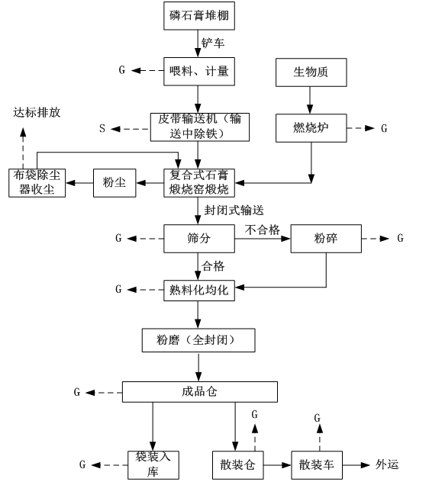
图5-1 石膏生产工艺流程图
石膏生产工艺流程简述：
（1）原料进料系统
本项目使用的磷石膏为安徽司尔特肥业股份有限公司生产过程中产生的副产品固废，存储在固废库内，根据安徽司尔特肥业股份有限公司提供的磷石膏成分检测报告，磷石膏原料含附着水在15%-25%，结晶水含量在15-20%，总含水率在30-45%，存放及运输过程中不产生粉尘。
磷化石膏通过铲车运输至喂料斗、计量皮带计量，同时辅料通过计量后，经皮带输送机输送至窑头进料机，皮带机上方配套除铁器，可去除运输过程中存在的少量铁粉，原料在投料过程中产生少量粉尘，在投料口设置布袋除尘器净化产生的粉尘。
（2）原料的预热烘干
复合式石膏烘干窑烘干：该项目采用集预热烘干为一体的复合式石膏烘干窑为主体设备，采用燃烧炉将空气加热，加热后通过间接加热的方式将复合式石膏烘干窑加热，加热温度一般在140℃-160℃，主要去除磷石膏中结晶水及附着水，经烘干后的成品石膏含水率为4%，主要为结晶水。
生物质燃烧室砌筑在烘干窑的外体，生物质燃烧后的热量可直接通过窑体外壁与窑体内部的磷石膏进行换热；换热及生物质燃烧后的高温烟气可在初步换热后由烟气入口进入窑体换热管网，通过管网与包裹管网的磷石膏进行换热，通过窑体转动，管网不断的带动石膏搅拌换热；物料通过进料机进入复合石膏烘干窑的物料经窑内热烟气管道的预热后，随着窑体的运转快速的进入窑体高温带，在与高温烟气管道与物料的热交换中，快速升温完成物料的高温快速脱水后，转变为以半水石膏相和Ⅲ型石膏相为主要组成的石膏熟料。烘干系统配备完备的测温、送风及相关的控制设施，从而达到控制物料的烘干温度、提高热利用效率的目的，以保证产品质量。
燃烧炉使用生物质作为燃料，配备有SNCR脱硝+布袋除尘器+铵肥-硫酸铵法脱硫对生物质燃烧废气进行净化处理，净化后的生物质燃烧废气通过1根15m高排气筒排放。
复合式石膏烘干窑烘干过程中产生水蒸气及颗粒物，通过布袋除尘器净化处理，净化收集的石膏回用于烘干工序继续烘干，经除尘后的烘干废气经15m高排气筒排放。
筛分：烘干后的石膏通过筛分机进行筛分，部分石膏在加热烘干过程中会结块，筛分的目的是使烘干的石膏均匀，筛出结块的大粒径石膏，筛分过程中产生的粉尘通过布袋除尘器+15m高布袋除尘器净化处理。筛分设备全封闭，筛分产生的粉尘全部经布袋除尘器净化处理后排放。
（3）熟料陈化均化
粉碎完成后的石膏无需进入筛分工序，直接与筛分合格后的石膏一并进入熟料仓暂存，经陈化均化，使得熟料质量更高，性能更趋稳定。2#生产线石膏产品无需熟化。项目1#生产线设置2个250t的熟料仓，熟料仓仓顶设置仓顶除尘器，净化入出库产生的粉尘。
（4）粉磨
将熟料仓陈化后的熟料经喂料机喂入磨机进行粉磨改性，增强水化活性，提高物理性能。粉磨后的物料即为成品，通过输送设备送入成品料仓储存。粉磨机全封闭，粉磨过程中产生的粉尘通过布袋除尘器净化处理。粉磨设备全封闭，产生的粉尘全部经布袋除尘器净化处理后排放。
筛分、粉磨经风机收集产生的粉尘，可是输送管道内形成微负压，减少设备连接处粉尘外泄现象，可有效控制无组织粉尘排放。
（5）成品包装及输送系统
项目共设6个成品仓，其中1#生产线设置2个成品仓。2#生产线设置4个成品仓。项目成品石膏分别通过袋装及散装方式外售，袋装为吨袋，袋装过程中产生粉尘，为了减少粉尘外泄，项目在袋装过程中，下料口与吨袋完全连接，在下料过程中设置引风系统，收集产生的卸料粉尘，卸料粉尘与粉磨粉尘一并通过仓顶除尘器净化处理，通过呼吸口排放。
散装仓起到暂存的作用，散装仓通过管道输送至散装车，散装仓卸料过程中产生少量的粉尘，本项目共设置7个散装仓，均设置在1#生产线，分别为100t/个，7个散装仓共设置3个仓顶除尘器（其中4个散装仓配套2个除尘器，每2个配套一个，第3个除尘器净化3个散装仓粉尘）。
袋装石膏收料后运至成品区，入库待售，散装石膏散装车装车后直接外运。
本项目石膏自流平生产工艺流程如下图所示：
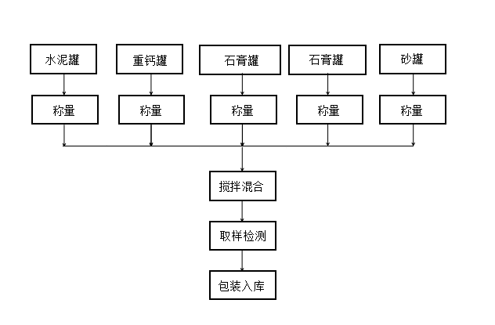
图5-2 石膏自流平生产工艺流程图
石膏自流平生产工艺流程简述：
（1）投料称量：石膏仓中的石膏与重钙、砂、水泥等原材料由仓底输送进行称量配料，计量好后加入搅拌机，该工序产生的主要污染物为粉尘（G）。
（2）搅拌混合：各组份按一定顺序称重计量后加入搅拌机混合，混合好的物料进行下一步检测，该工序产生的主要污染物为粉尘（G）。
（3）取样检测：实验室对混合后的物料进行检测，达标后进行下一步包装。
（4）包装入库：混合后的粉料经吨包机包装后即为成品石膏自流平，用覆膜编织袋包装后入库，该工序产生的主要污染物为粉尘（G）。
本项目石膏条板砖生产工艺流程如下图所示：
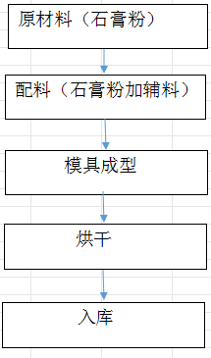
图5-3 石膏条板砖生产工艺流程图
工艺流程简述：
配料：原料石膏粉在储罐中输送，加入相关辅料和水进行混料，物料潮湿故不产生粉尘。
模具成型：混料完成后将物料放入自动成型机上进行成型。
烘干：成型后石膏条板砖进入烘道，通过烘干线将产品中水份干燥处理，烘干过程仅产生少量水蒸气。
成品入库：烘干后的产品即为成品入库。


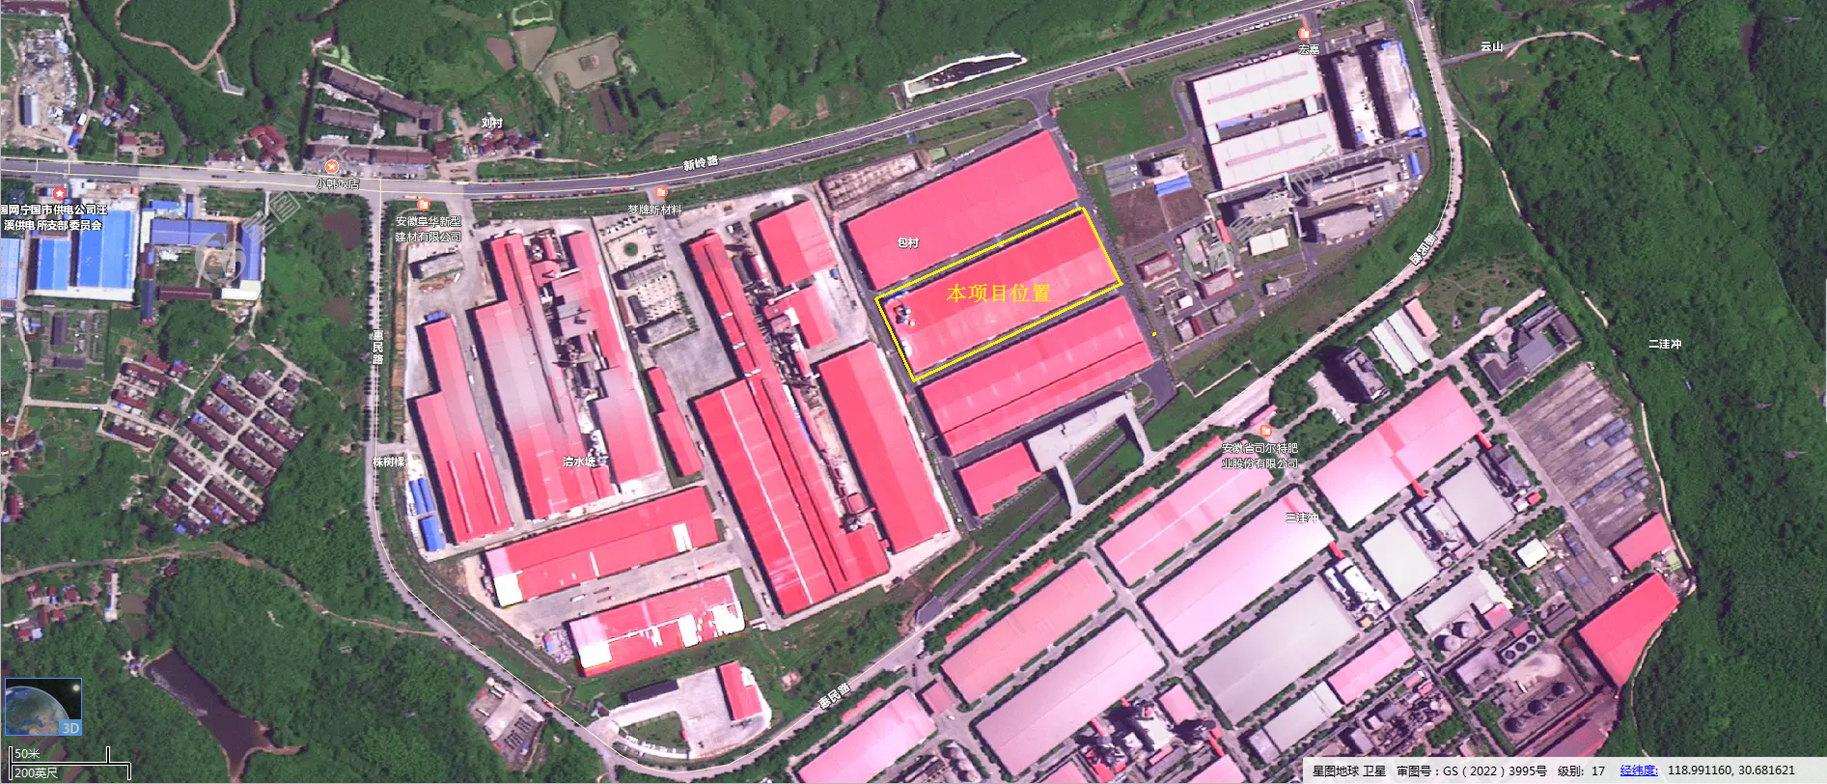
图5-4 厂区地理位置图

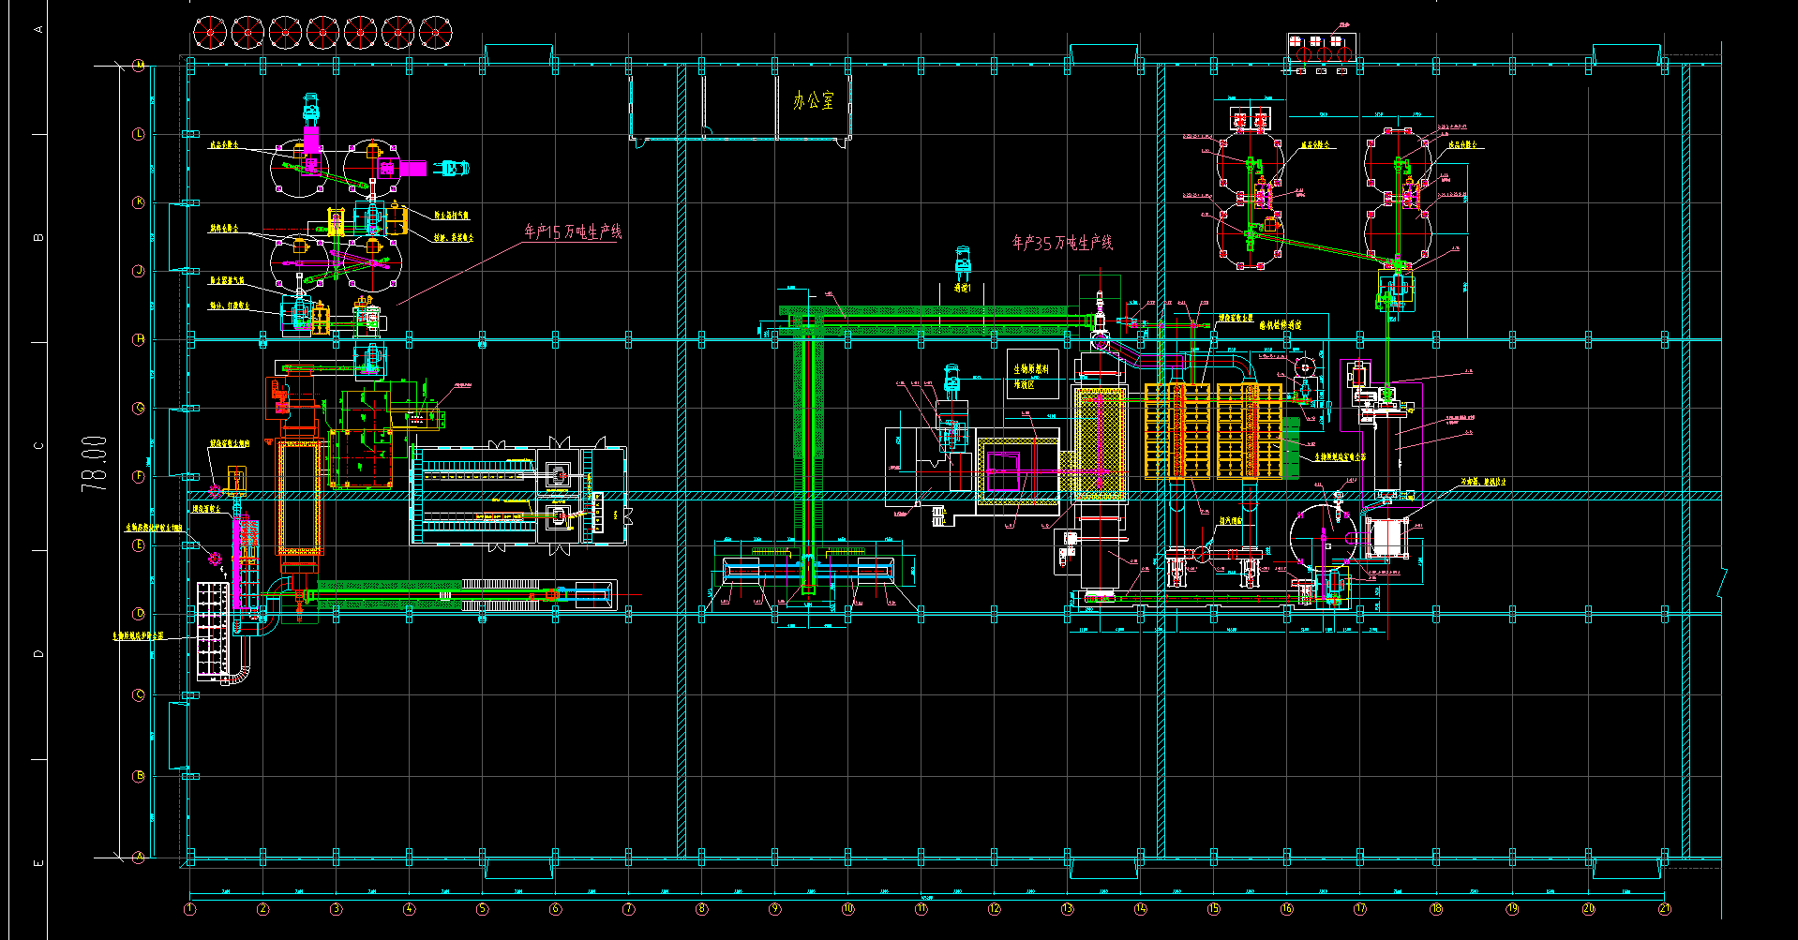
图5-2 厂区平面布置图

六、主要污染源、污染物处理和排放
1、废水
本项目产生的废水主要为生活污水。生活污水经化粪池预处理后排入市政污水管网，进入宁国经济技术开发区污水处理厂。废水排放执行《污水综合排放标准》（GB8978-1996）中的三级标准及宁国经济技术开发区污水处理厂接管标准。
2、废气
本项目产生的废气主要为投料、烘干、生物质燃烧、筛分、粉磨、包装、料仓储存等工序产生的废气，主要污染物为颗粒物、二氧化硫、氮氧化物、氨。
其中1#线磷石膏投料及2#线磷石膏投料粉尘经布袋除尘器+15m高排气筒（DA001）排放；
1#线石膏烘干粉尘经布袋除尘器+15m高排气筒（DA002）排放；
1#线沸腾炉燃烧废气经SNCR脱硝+布袋除尘器+铵肥-硫酸铵法脱硫+15m高排气筒（DA003）排放；
1#线筛分粉尘经布袋除尘器+15m高排气筒（DA004）排放；
1#线粉磨、袋装包装卸料粉尘经布袋除尘器+15m高废气排气筒（DA005）排放；
1#线1#熟料仓粉尘经仓顶除尘器+仓顶呼吸口排放；
1#线2#熟料仓粉尘经仓顶除尘器+仓顶呼吸口排放；
1#线1#成品仓粉尘经仓顶除尘器+仓顶呼吸口排放；
1#线2#成品仓粉尘经仓顶除尘器+仓顶呼吸口排放；
1#线1#散装仓粉尘经仓顶除尘器+仓顶呼吸口排放；
1#线2#散装仓粉尘经仓顶除尘器+仓顶呼吸口排放；
1#线3#散装仓粉尘经仓顶除尘器+仓顶呼吸口排放；
2#线石膏烘干粉尘经布袋除尘器+15m高排气筒（DA014）排放；
2#线沸腾炉燃烧废气经SNCR脱硝+布袋除尘器+铵肥-硫酸铵法脱硫+15m高排气筒（DA015）排放；
2#线筛分粉尘经布袋除尘器+15m高排气筒（DA016）排放；
2#线粉磨粉尘经布袋除尘器+15m高废气排气筒（DA017）排放；
2#线1#成品仓粉尘经仓顶除尘器+仓顶呼吸口排放；
2#线2#成品仓粉尘经仓顶除尘器+仓顶呼吸口排放；
2#线袋装包装卸料粉尘经布袋除尘器+15m高废气排气筒（DA020）排放。
石膏自流平配料、搅拌、包装粉尘经布袋除尘器+15m高废气排气筒（DA021）排放。
表6-1 本项目有组织废气排气筒基本信息一览表
编号 | 污染源 | 排气筒高度/m | 排气筒出口内径/m | 参数 | 匹配情况 | 排放口类型
DA001 | 1#线磷石膏投料粉尘 | 15 | 0.5 | 风量5000m³/h，除尘器布袋数量：40个 | 匹配 | 一般排放口
DA002 | 1#线石膏烘干粉尘 | 15 | 0.5 | 风量8000m³/h，除尘器布袋数量：80个 | 匹配 | 一般排放口
DA003 | 1#线沸腾炉燃烧废气 | 15 | 0.7 | 风机功率：22Kw，风量22000m³/h，SNCR脱硝+布袋除尘器+铵肥-硫酸铵法脱硫 | 匹配 | 一般排放口
DA004 | 1#线筛分粉尘 | 15 | 0.5 | 风量3000m³/h，除尘器布袋数量：40个 | 匹配 | 一般排放口
DA005 | 1#线粉磨、袋装包装卸料粉尘 | 15 | 0.5 | 风量3000m³/h，除尘器布袋数量：40个 | 匹配 | 一般排放口
DA014 | 2#线石膏烘干粉尘 | 15 | 0.5 | 风机功率：22Kw，风量22000m³/h，除尘器布袋数量：80个 | 匹配 | 一般排放口
DA015 | 2#线生物质燃烧废气 | 15 | 0.7 | 风机功率：50Kw，风量50000m³/h，SNCR脱硝+布袋除尘器+铵肥-硫酸铵法脱硫 | 匹配 | 一般排放口
DA016 | 2#线筛分粉尘 | 15 | 0.5 | 风量3000m³/h，除尘器布袋数量：40个 | 匹配 | 一般排放口
DA017 | 2#线粉磨粉尘 | 15 | 0.5 | 风量2000m³/h，除尘器布袋数量：40个 | 匹配 | 一般排放口
DA020 | 2#线袋装包装卸料粉尘 | 15 | 0.5 | 风量3000m³/h，除尘器布袋数量：40个 | 匹配 | 一般排放口
DA021 | 石膏自流平配料、搅拌、包装粉尘 | 15 | 0.5 | 风量3000m³/h，除尘器布袋数量：40个 | 匹配 | 一般排放口
表6-2 废气污染源及治理措施
产污环节 | 污染物名称 | 可行技术 | 本项目采取的措施 | 是否可行技术
投料 | 颗粒物 | 布袋除尘器 | 布袋除尘器 | 可行
烘干 | 颗粒物 | 布袋除尘器 | 布袋除尘器 | 可行
料仓 | 颗粒物 | 袋式除尘器 | 仓顶除尘器 | 可行
沸腾炉燃烧 | 颗粒物、二氧化硫、氮氧化物 | SNCR脱硝+布袋除尘器+铵肥-硫酸铵法脱硫 | SNCR脱硝+布袋除尘器+铵肥-硫酸铵法脱硫 | 可行
筛分 | 颗粒物 | 布袋除尘器 | 布袋除尘器 | 可行
粉磨、袋装包装卸料 | 颗粒物 | 布袋除尘器 | 布袋除尘器 | 可行
配料、搅拌、包装 | 颗粒物 | 布袋除尘器 | 布袋除尘器 | 可行
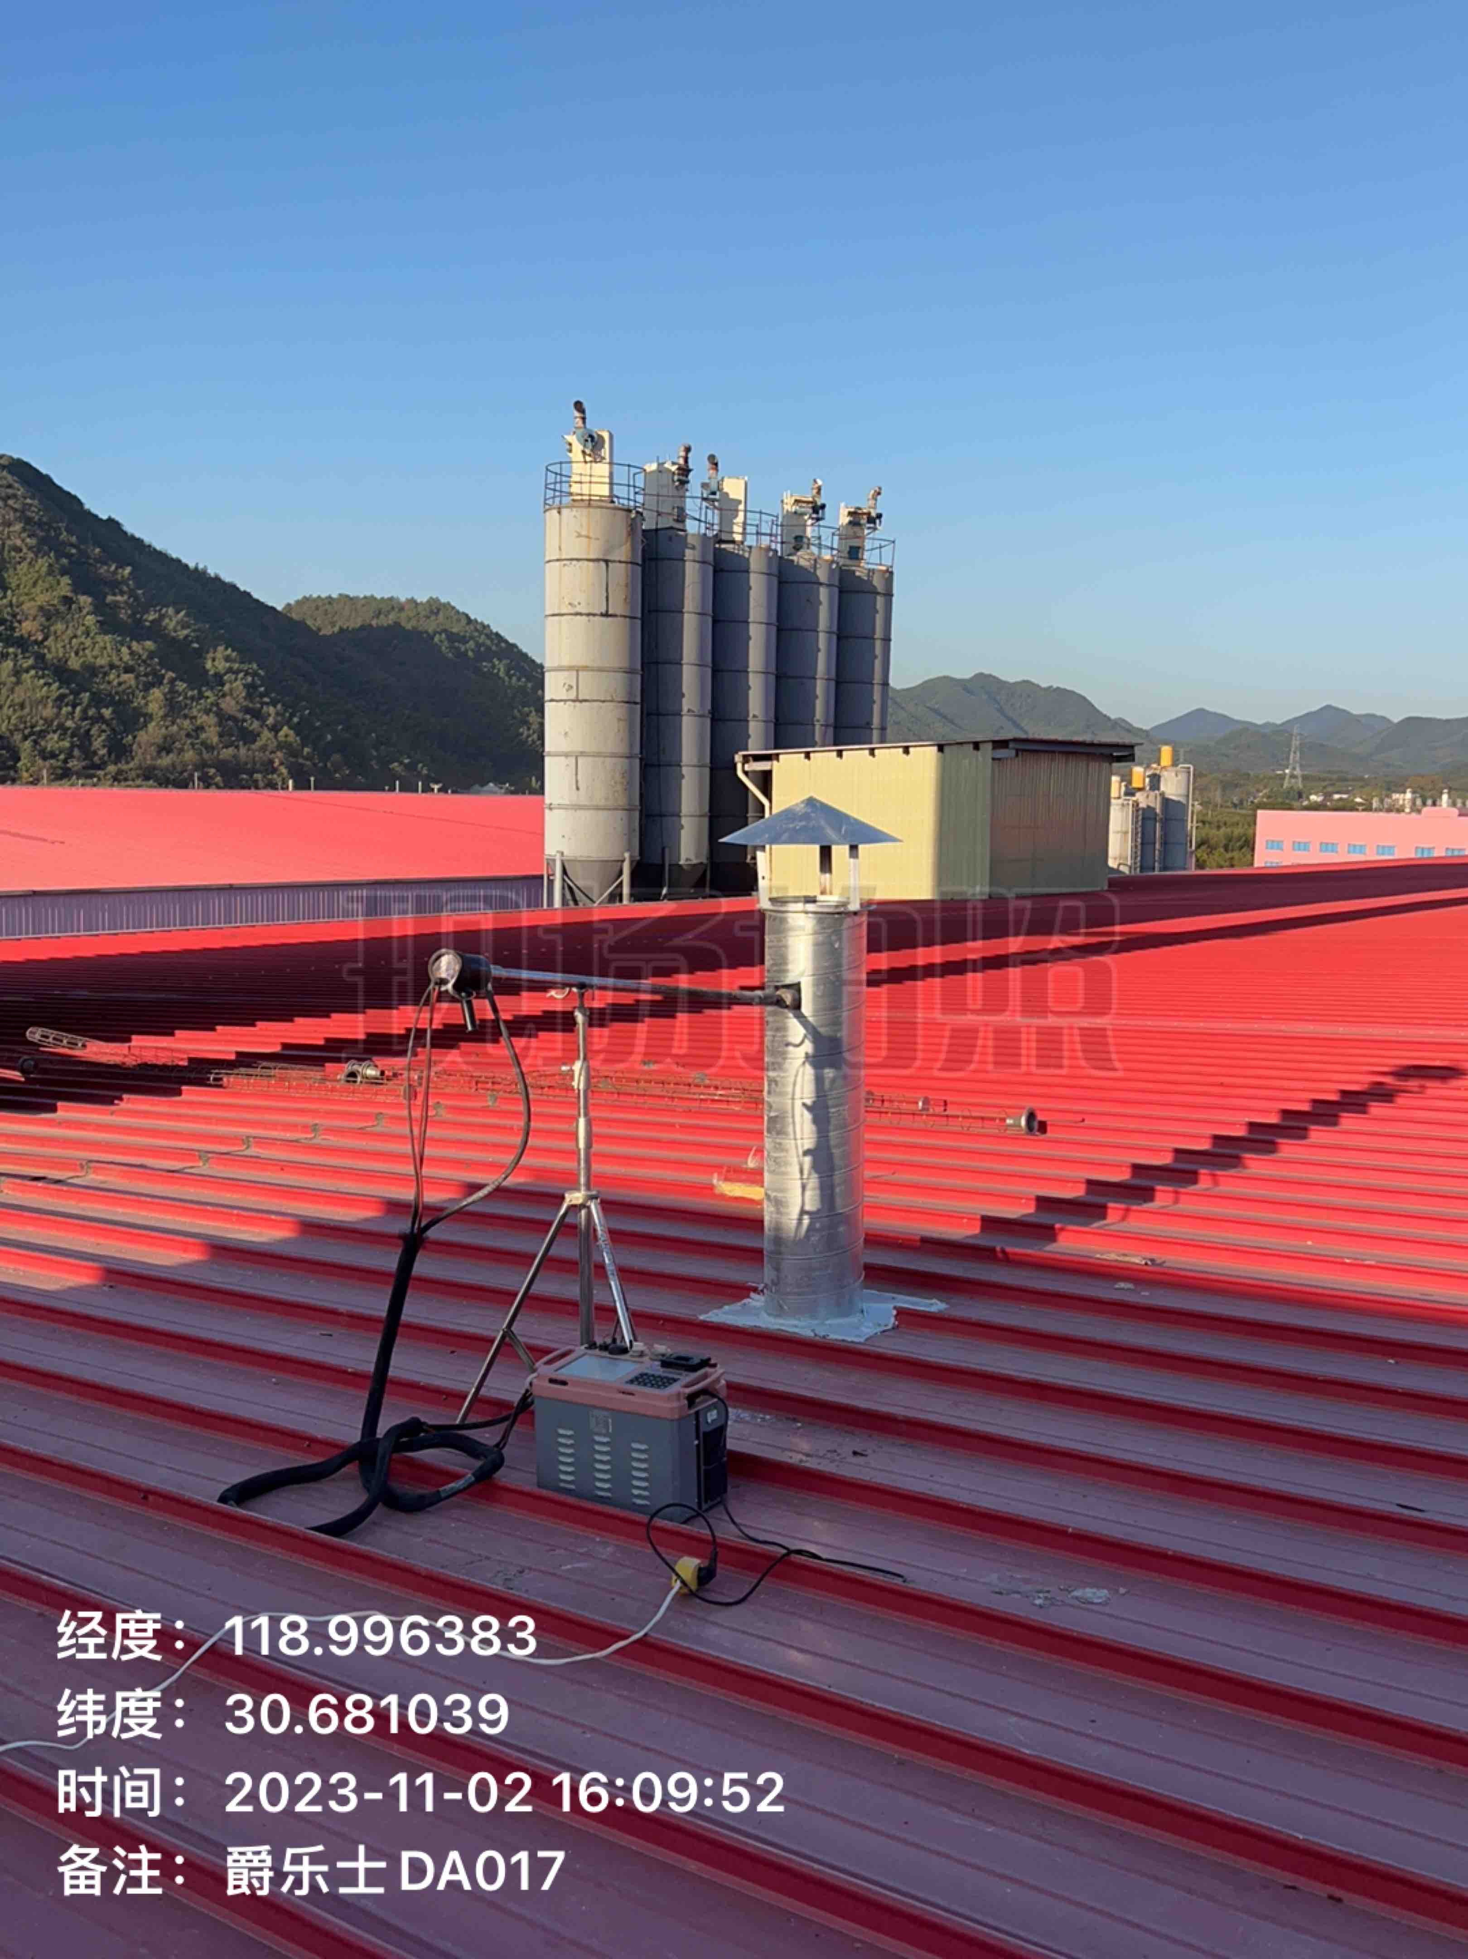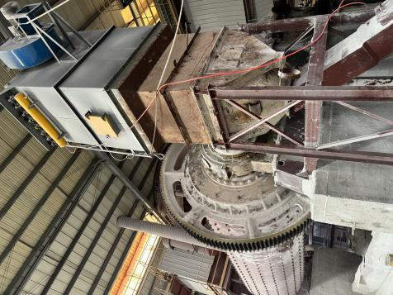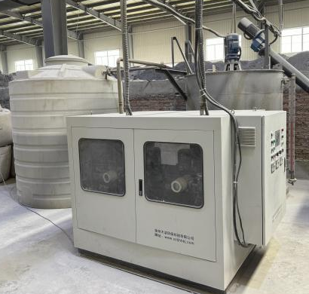
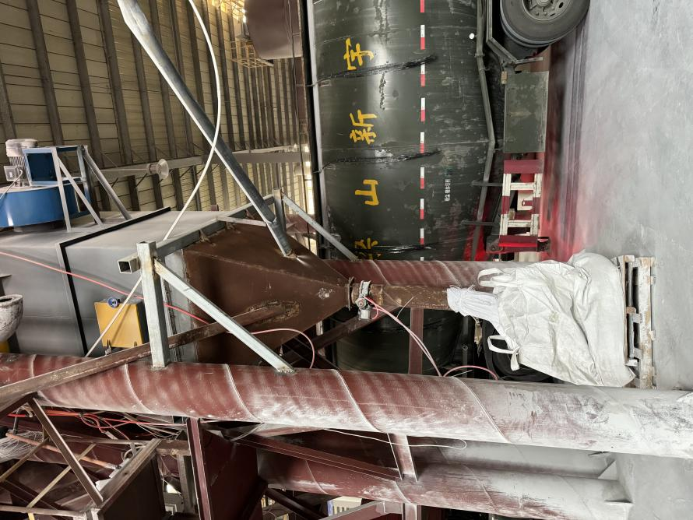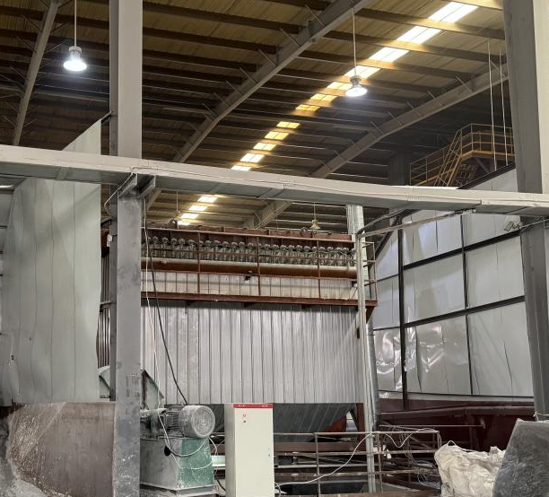
图6-1 废气处理设施
3、噪声
项目噪声主要来自于电机、风机、输送带、磨机、包装机、空压机等设备运行产生的噪声，采取减震、隔声措施，并合理布置生产车间内的设备降低噪声对环境的影响。
4、固废
项目产生的固废主要包括一般固废、危险废物及生活垃圾。一般固废有布袋收尘、除铁器筛处的铁粉、脱硫废液，建设一般工业固废暂存区域，位于厂房东侧，面积100m²。项目建设一间危废库，位于厂房西侧，面积8m²，危险废物有废润滑油、废润滑油桶。危险废物暂存于危废间，委托宣城宏顺环保科技有限公司处置。项目产生的固废经采取措施后，所有废弃物全部做到资源化无害化处理，不会对周围环境产生影响。
表6-2 项目固体废物产生及处理情况表
序号 | 名称 | 固废代码/危废代码 | 环评产生量（t/a） | 实际发生量  （t） | 处理处置方式
1 | 布袋除尘器收集的粉尘 | 301-900-999-66 | 716.62 | 100 | 回收综合利用
2 | 除铁器筛处的铁粉 | 301-900-999-99 | 1 | 0.1 | 回收综合利用
3 | 脱硫废液 | 301-900-999-99 | 1 | 0.2 | 回收综合利用
4 | 废润滑油 | HW08 900-214-08 | 0.1 | 暂未产生 | 委托宣城宏顺环保科技有限公司处置
5 | 废润滑油桶 | HW08 900-249-08 | 0.004 | 暂未产生 | 委托宣城宏顺环保科技有限公司处置
6 | 生活垃圾 | / | 3 | 1 | 环卫部门统一清运
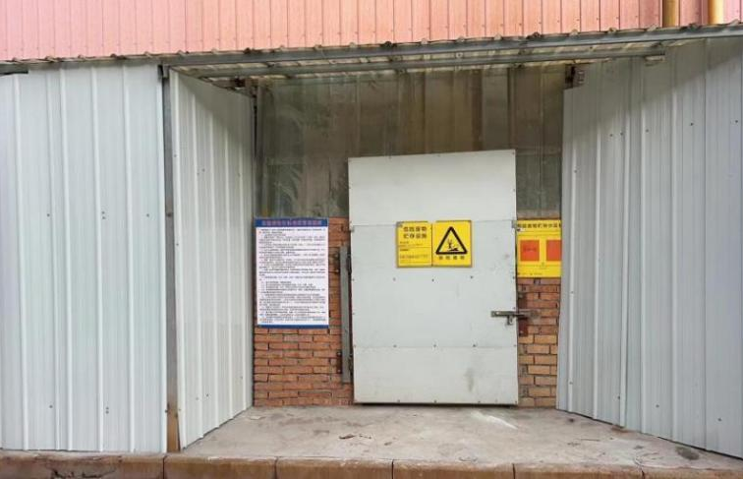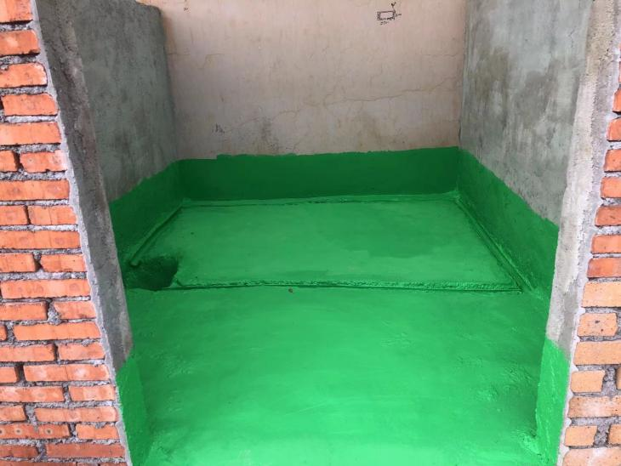
图6-2 危废库
5、环保设施投资及三同时一览表
表6-3 环保设施投资及三同时一览表
序号 | 治理项目 | 环评要求 |  |  | 实际建设情况
序号 | 治理项目 | 措施内容 |  | 环评估算 | 措施内容 |  | 实际投资
1 | 废气 | 1#线磷石膏投料粉尘 | 布袋除尘器+15m高排气筒（DA001） | 480 万元 | 1#线磷石膏投料粉尘 | 布袋除尘器+15m高排气筒（DA001） | 360万元
1 | 废气 | 1#线石膏烘干粉尘 | 布袋除尘器+15m高排气筒（DA002） | 480 万元 | 1#线石膏烘干粉尘 | 布袋除尘器+15m高排气筒（DA002） | 360万元
1 | 废气 | 1#线生物质燃烧废气 | SNCR脱硝+布袋除尘器+铵肥-硫酸铵法脱硫+15m高排气筒（DA003） | 480 万元 | 1#线生物质燃烧废气 | SNCR脱硝+布袋除尘器+铵肥-硫酸铵法脱硫+15m高排气筒（DA003） | 360万元
1 | 废气 | 1#线筛分粉尘 | 布袋除尘器+15m高排气筒（DA004） | 480 万元 | 1#线筛分粉尘 | 布袋除尘器+15m高排气筒（DA004） | 360万元
1 | 废气 | 1#线粉磨、袋装包装卸料粉尘 | 布袋除尘器+15m高废气排气筒（DA005） | 480 万元 | 1#线粉磨、袋装包装卸料粉尘 | 布袋除尘器+15m高废气排气筒（DA005） | 360万元
1 | 废气 | 1#线1#熟料仓粉尘 | 仓顶除尘器+18m高废气排气筒（DA006） | 480 万元 | 1#线1#熟料仓粉尘 | 仓顶除尘器+仓顶呼吸口 | 360万元
1 | 废气 | 1#线2#熟料仓粉尘 | 仓顶除尘器+18m高废气排气筒（DA007） | 480 万元 | 1#线2#熟料仓粉尘 | 仓顶除尘器+仓顶呼吸口 | 360万元
1 | 废气 | 1#线1#成品仓粉尘 | 仓顶除尘器+18m高废气排气筒（DA008） | 480 万元 | 1#线1#成品仓粉尘 | 仓顶除尘器+仓顶呼吸口 | 360万元
1 | 废气 | 1#线2#成品仓粉尘 | 仓顶除尘器+18m高废气排气筒（DA009） | 480 万元 | 1#线2#成品仓粉尘 | 仓顶除尘器+仓顶呼吸口 | 360万元
1 | 废气 | 1#线1#散装仓粉尘 | 仓顶除尘器+18m高废气排气筒（DA010） | 480 万元 | 1#线1#散装仓粉尘 | 仓顶除尘器+仓顶呼吸口 | 360万元
1 | 废气 | 1#线2#散装仓粉尘 | 仓顶除尘器+18m高废气排气筒（DA011） | 480 万元 | 1#线2#散装仓粉尘 | 仓顶除尘器+仓顶呼吸口 | 360万元
1 | 废气 | 1#线3#散装仓粉尘 | 仓顶除尘器+18m高废气排气筒（DA012） | 480 万元 | 1#线3#散装仓粉尘 | 仓顶除尘器+仓顶呼吸口 | 360万元
1 | 废气 | 2#线磷石膏投料粉尘 | 布袋除尘器+15m高排气筒（DA013） | 480 万元 | 2#线磷石膏投料粉尘 | 布袋除尘器+15m高排气筒（DA013） | 360万元
1 | 废气 | 2#线石膏烘干粉尘 | 布袋除尘器+15m高排气筒（DA014） | 480 万元 | 2#线石膏烘干粉尘 | 布袋除尘器+15m高排气筒（DA014） | 360万元
1 | 废气 | 2#线生物质燃烧废气 | SNCR脱硝+布袋除尘器+铵肥-硫酸铵法脱硫+15m高排气筒（DA015） | 480 万元 | 2#线生物质燃烧废气 | SNCR脱硝+布袋除尘器+铵肥-硫酸铵法脱硫+15m高排气筒（DA015） | 360万元
1 | 废气 | 2#线筛分粉尘 | 布袋除尘器+15m高排气筒（DA016） | 480 万元 | 2#线筛分粉尘 | 布袋除尘器+15m高排气筒（DA016） | 360万元
1 | 废气 | 2#线粉磨粉尘 | 布袋除尘器+15m高废气排气筒（DA017） | 480 万元 | 2#线粉磨粉尘 | 布袋除尘器+15m高废气排气筒（DA017） | 360万元
1 | 废气 | 2#线1#成品仓粉尘 | 布袋除尘器+35m高废气排气筒（DA018） | 480 万元 | 2#线1#成品仓粉尘 | 仓顶除尘器+仓顶呼吸口 | 360万元
1 | 废气 | 2#线2#成品仓粉尘 | 布袋除尘器+35m高废气排气筒（DA019） | 480 万元 | 2#线2#成品仓粉尘 | 仓顶除尘器+仓顶呼吸口 | 360万元
1 | 废气 | 2#线袋装包装卸料粉尘 | 布袋除尘器+15m高废气排气筒（DA020） | 480 万元 | 2#线袋装包装卸料粉尘 | 布袋除尘器+15m高废气排气筒（DA020） | 360万元
1 | 废气 | / |  | 480 万元 | 石膏自流平配料、搅拌、包装粉尘 | 布袋除尘器+15m高废气排气筒（DA021） | 360万元
2 | 废水治理 | 生活污水依托现有化粪池 |  | / | 生活污水依托现有化粪池 |  | /
3 | 固废治理 | 危废暂存间：位于危化品库东侧，建筑面积为8m²，防风、防雨、防腐、防渗等措施。  生活垃圾：垃圾桶集中收集，送附近垃圾点 |  | 5.1万元 | 项目产生的固废主要包括一般固废、危险废物及生活垃圾。一般固废有布袋收尘、除铁器筛处的铁粉、脱硫废液，建设一般工业固废暂存区域，位于厂房东侧，面积100m²。项目建设一间危废库，位于厂房西侧，面积8m²，危险废物有废润滑油、废润滑油桶。危险废物暂存于危废间，委托宣城宏顺环保科技有限公司处置。 |  | 5万元
4 | 噪声治理 | 安装减震垫等降噪措施 |  | 10万元 | 选用低噪声设备，加装隔声罩，采取隔声、减振等措施。 |  | 10万元
5 | 土壤及地  下水措施 | 设置分区防渗区域 |  | 10万元 | 设置分区防渗区域 |  | 10万元
6 | 环境风险  防范措施 | 按要求设置危废暂存间、厂区设置分区防渗，加强安全教育培训和宣传；配备完善的消防措施，设置初期雨水收集池。 |  | 20万元 | 按要求设置危废暂存间、厂区设置分区防渗，加强安全教育培训和宣传；配备完善的消防措施，设置初期雨水收集池。 |  | 10万元
 | 合计 | / |  | 525.1 万元 | / |  | 375 万元
6、环境防护距离及周边环境保护目标
公司位于安徽省宣城市宁国市宁国经济技术开发区汪溪园区汪河路北侧（司尔特化工产业园），公司场址周边主要为司尔特化工产业园内工业企业及道路。在项目所在厂界外设置50m的环境防护距离，厂界外50m范围内无学校、自然保护区、风景名胜区和文物古迹等敏感点。
表6-4 项目周边环境保护目标一览表
环境要素 | 名称 | 经纬度 |  | 保护对象 | 保护内容 | 环境功能区 | 相对厂址方位 | 相对厂界距离/m
环境要素 | 名称 | 经度 | 纬度
空气环境 | 刘村 | 118.9860001 | 30.6847992 | 居民 | 30人 | 《环境空气质量标准》 （GB3095-2012）中的二级标准 | NW | 490

环境要素 | 环境保护对象名称 | 方位 | 距项目边界最近距离 | 规模 | 环境功能
地表水环境 | 水阳江 | W | 1700m | 中型 | 《地表水环境质量标准》（GB3838-2002）Ⅲ类标准
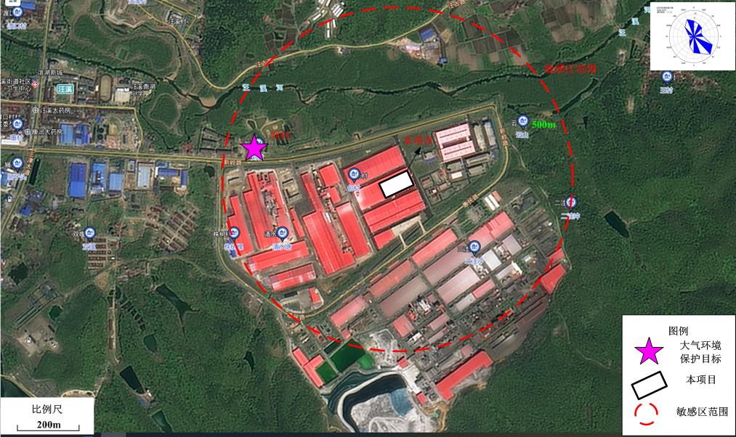
图6-8 环境保护目标分布图
7、排污许可证完成情况
根据项目的国民经济行业类别C3012 石灰和石膏制造，按《固定污染源排污许可分类管理名录（2019年版）》进行判定，可知：本项目属于固定污染源排污许可分类管理名录表中的“二十五、非金属矿物制品业 30 63水泥、石灰和石膏制造 301，石膏、水泥制品及类似制品制造 水泥粉磨站、石灰和石膏制造 3012 ”，本项目的排污许可填报“管理类别”为“简化管理”。安徽爵乐士再生资源有限公司于2023年7月26日进行排污许可填报，自2023年07月26日至2028年07月25日止。排污许可证编号：91341881MA8LJ2EU42001P。

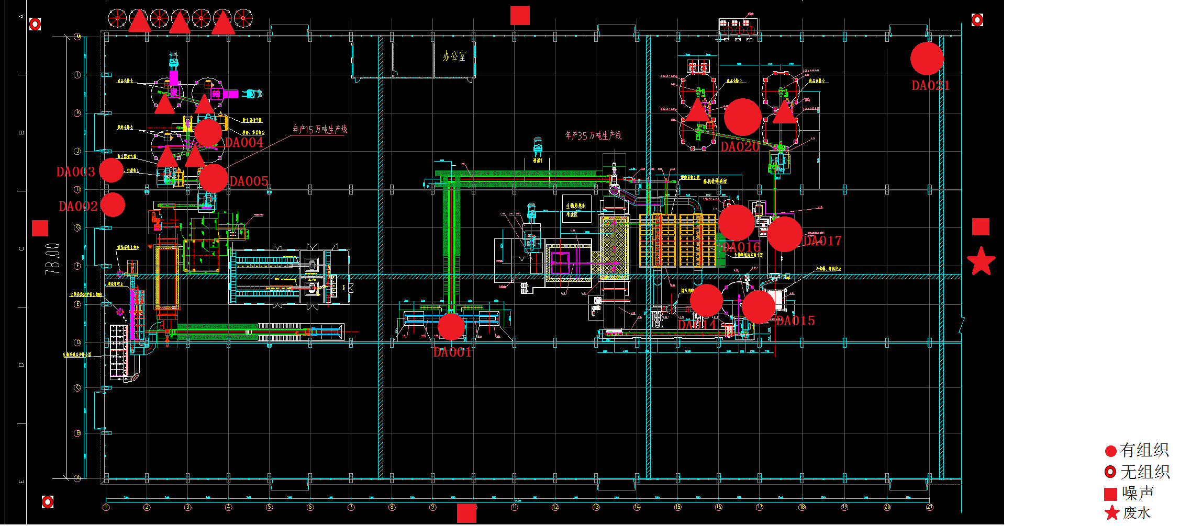
图6-2 厂区监测点位图
七、建设项目环境影响报告表主要结论及审批部门审批决定：
1、环评报告表主要结论
安徽爵乐士新型建材有限公司“磷石膏综合利用项目（一期）”项目建设符合相关产业政策的要求，选址符合相关规划要求，选址合理，采取的各项污染防治措施可行，能够实现达标排放和总量控制要求，对环境影响较小。只要认真落实报告表提出的各项污染防治措施，从环境保护角度来看，该项目建设是可行的。
2、审批意见
一、安徽爵乐士新型建材有限公司磷石膏综合利用项目(一期)位于宁国经济技术开发区汪溪园区汪河路北侧 (司尔特化工产业园)。一期项目建成后，可实现年产50 万吨石膏产品的产能。项目建设过程中发生重大变动因此重新报批本次环评，原环评批复宁环审批 [2022]4 号文件废止项目经宁国经济开发区管理委员会备案，项目代码:2107-341862-04-01-421758。经我局研究，原则同意该项目建设。
二、项目废水排放执行《污水综合排放标准》(GB8978-1996)中的三级标准及宁国经济技术开发区污水处理厂接管标准；宁国经济技术开发区污水处理厂执行《城镇污水处理厂污染物排放标准》 (GB18918-2002)一级A标准。
三、项目生物质燃烧废气排放执行《工业炉窑大气污染综合治理方案》(环大气[2019]56号)标准要求，氨排放执行《恶臭污染物排放标准》 (GB14554-93)中标准，颗粒物排放执行《大气污染物综合排放标准》(GB16297 -1996)二级标准限值及无组织排放浓度限值。
四、项目运营期噪声执行《工业企业厂界环境噪声排放标准》(GB12348-2008)中3类标准。
五、项目一般固体废物执行《一般工业固体废物贮存处置场污染控制标准》(GB18599-2001)及其 2013 年修改单规定；危险废物执行《危险废物贮存污染控制标准》(GB18597-2001)及其2013 年修改单规定。
六、总量控制指标调整为：SO₂为7.586t/a、NO_{x}为17.07t/a、烟粉尘为7.526t/a。
七、严格执行排污许可制度。建设项目发生实际排污行为之前应申领排污许可证，建设项目无证排污或不按证排污的，根据环境保护设施验收条件有关规定，你单位不得出具环境保护设施验收合格意见。
八、项目建设应产格执行环境保护设施与主体工程同时设计、同时施工、同时投入使用的环境保护“三同时”制度并按照有关规定自主组织竣工环保验收，验收报告公示期满后 5个工作日内，应当登录全国建设项目竣工环境保护验收信息平台，填报建设项目基本信息、环境保护设施验收情况等相关信息。
八、环评批复落实情况
表8-1 环评批复要求与落实情况对照表
环评批复及环评报告 | 实际落实情况
安徽爵乐士新型建材有限公司磷石膏综合利用项目(一期)位于宁国经济技术开发区汪溪园区汪河路北侧 (司尔特化工产业园)。一期项目建成后，可实现年产 50 万吨石膏产品的产能。项目建设过程中发生重大变动因此重新报批本次环评，原环评批复宁环审批 [2022]4 号文件废止项目经宁国经济开发区管理委员会备案，项目代码:2107-341862-04-01-421758。经我局研究，原则同意该项目建设。 | 落实  建设项目位于宁国经济技术开发区汪溪园区汪河路北侧 (司尔特化工产业园)，建设位置未发生变化。
项目废水排放执行《污水综合排放标准》(GB8978-1996)中的三级标准及宁国经济技术开发区污水处理厂接管标准；宁国经济技术开发区污水处理厂执行《城镇污水处理厂污染物排放标准》 (GB18918-2002)一级A标准。 | 落实  生活污水经化粪池预处理后排入市政污水管网，进入宁国经济技术开发区污水处理厂。
项目生物质燃烧废气排放执行《工业炉窑大气污染综合治理方案》(环大气[2019]56号)标准要求，氨排放执行《恶臭污染物排放标准》 (GB14554-93)中标准，颗粒物排放执行《大气污染物综合排放标准》(GB16297 -1996)二级标准限值及无组织排放浓度限值。 | 落实  本项目1#线磷石膏投料及2#线磷石膏投料粉尘经布袋除尘器+15m高排气筒（DA001）排放；  1#线石膏烘干粉尘经布袋除尘器+15m高排气筒（DA002）排放；  1#线沸腾炉燃烧废气经SNCR脱硝+布袋除尘器+铵肥-硫酸铵法脱硫+15m高排气筒（DA003）排放；  1#线筛分粉尘经布袋除尘器+15m高排气筒（DA004）排放；  1#线粉磨、袋装包装卸料粉尘经布袋除尘器+15m高废气排气筒（DA005）排放；  1#线1#熟料仓粉尘经仓顶除尘器+仓顶呼吸口排放；  1#线2#熟料仓粉尘经仓顶除尘器+仓顶呼吸口排放；  1#线1#成品仓粉尘经仓顶除尘器+仓顶呼吸口排放；  1#线2#成品仓粉尘经仓顶除尘器+仓顶呼吸口排放；  1#线1#散装仓粉尘经仓顶除尘器+仓顶呼吸口排放；  1#线2#散装仓粉尘经仓顶除尘器+仓顶呼吸口排放；  1#线3#散装仓粉尘经仓顶除尘器+仓顶呼吸口排放；  2#线石膏烘干粉尘经布袋除尘器+15m高排气筒（DA014）排放；  2#线沸腾炉燃烧废气经SNCR脱硝+布袋除尘器+铵肥-硫酸铵法脱硫+15m高排气筒（DA015）排放；  2#线筛分粉尘经布袋除尘器+15m高排气筒（DA016）排放；  2#线粉磨粉尘经布袋除尘器+15m高废气排气筒（DA017）排放；  2#线1#成品仓粉尘经布袋除尘器+35m高废气排气筒（DA018）排放；  2#线2#成品仓粉尘经布袋除尘器+35m高废气排气筒（DA019）排放；  2#线袋装包装卸料粉尘经布袋除尘器+15m高废气排气筒（DA020）排放。  石膏自流平配料、搅拌、包装粉尘经布袋除尘器+15m高废气排气筒（DA021）排放。
项目运营期噪声执行《工业企业厂界环境噪声排放标准》(GB12348-2008)中3类标准。 | 落实  采取减震、隔声措施，并合理布置生产车间内的设备降低噪声对环境的影响。厂界噪声满足《工业企业厂界环境噪声排放标准》（GB 12348-2008）3类标准的要求。
项目一般固体废物执行《一般工业固体废物贮存处置场污染控制标准》(GB18599-2001)及其 2013 年修改单规定；危险废物执行《危险废物贮存污染控制标准》(GB18597-2001)及其2013 年修改单规定。 | 落实  项目产生的固废主要包括一般固废、危险废物及生活垃圾。一般固废有布袋收尘、除铁器筛处的铁粉、脱硫废液，危险废物有废润滑油、废润滑油桶。危险废物暂存于危废间，委托宣城宏顺环保科技有限公司处置。
总量控制指标调整为： SO₂为7.586t/a、NOx为17.07t/a、烟粉尘为7.526t/a。 | 落实  根据此次验收检测，污染物排放总量满足总量控制指标。
严格执行排污许可制度。建设项目发生实际排污行为之前应申领排污许可证，建设项目无证排污或不按证排污的，根据环境保护设施验收条件有关规定，你单位不得出具环境保护设施验收合格意见。 | 落实  安徽爵乐士再生资源有限公司于2023年7月26日进行排污许可填报，自2023年07月26日至2028年07月25日止。排污许可证编号：91341881MA8LJ2EU42001P。
项目建设应严格执行环境保护设施与主体工程同时设计、同时施工、同时投入使用的环境保护“三同时”制度并按照有关规定自主组织竣工环保验收，验收报告公示期满后5个工作日内，应当登录全国建设项目竣工环境保护验收信息平台，填报建设项目基本信息、环境保护设施验收情况等相关信息。 | 本次申请验收。

九、验收监测质量保证及质量控制：
本次验收检测采样及样品分析均严格按照《环境监测质量保证管理规定（暂行）》及相关环境监测技术规范的要求进行，实施全程序质量控制。项目检测前，相关部门根据检测方案制定了详细的质量控制计划，并按照计划实施。
具体质控要求如下：
（1）生产处于正常。检测期间生产在额定生产负荷的工况下稳定运行，各污染治理设施运行基本正常。
（2）检测分析方法采用国家有关部门颁布的标准（或推荐）方法。
（3）合理布设检测点位，保证各检测点位布设的科学性和可比性。
（4）检测人员经考核并持有合格证书，所有检测仪器经过计量部门检定并在有效期内。
（5）现场采样、保存及实验分析阶段均采取相关质控措施
①废气检测仪器均符合国家有关标准或技术要求，检测前按检测因子分别用标准气体和流量计对其进行校核（标定），在测试时保证其采样流量的准确 。采样和分析过程严格按照《固定源废气监测技术规范》（HJ/T 397-2007）、《固定污染源质量保证和质量控制技术规范（试行）》（HJ/T373-2007）和《空气和废气监测分析方法》（第四版）进行。采样时企业正常生产且在额定生产负荷的工况下稳定运行，各生产工段和各项环保设施均处于正常运行状态。检测断面处于平直或竖直管段，工艺尾气的采集、保存、运输均严格按照检测技术规范进行，采样仪器及实验室仪器均经计量部门检定合格且在有效期内使用。按照质量控制计划的要求的质控措施做好准确度和精密度控制。
② 噪声检测方法按《工业企业厂界环境噪声排放标准》（GB12348-2008）要求进行，采用等效声级Leq（A）值为进行了评价，各项质控措施和结果满足相关规范的要求。评价量，统计声级 L10 、L50 、L90 作为依据，测量仪器为AWA6228+型精密噪声频谱分析仪，校准仪器为AWA6221A声校准器，测量仪器使用前后均进行校准，前、后校准示值偏差不大于0.5dB（A）检测时气象条件满足检测技术要求，从而确保了检测数据的代表性、可靠性。
十、验收监测内容：
1、验收监测期间工况
按照《建设项目竣工环境保护验收技术指南 污染影响类》，该项目竣工验收检测在验收监测应当在确保主体工程工况稳定、环境保护设施运行正常的情况下进行。
项目竣工验收监测于2023年11月1~3、6、9~10、23~24日进行，监测期间公司生产正常，生产负荷为88.2%~100%，满足建设项目竣工环境保护验收监测对工况应达到正常生产负荷的要求，监测结果具有代表性。
表10-1 生产工况统计表
生产日期 | 产品名称 | 实际产量  （万吨/d） | 设计产量  （万吨/d） | 产能比
2023.11.1 | 石膏 | 0.133 | 0.13 | 97.7%
2023.11.1 | 石膏自流平 | 0.017 | 0.016 | 94.1%
2023.11.1 | 石膏条板砖 | 0.017 | 0.016 | 94.1%
2023.11.2 | 石膏 | 0.133 | 0.13 | 97.7%
2023.11.2 | 石膏自流平 | 0.017 | 0.015 | 88.2%
2023.11.2 | 石膏条板砖 | 0.017 | 0.016 | 94.1%
2023.11.3 | 石膏 | 0.133 | 0.13 | 97.7%
2023.11.3 | 石膏自流平 | 0.017 | 0.016 | 94.1%
2023.11.3 | 石膏条板砖 | 0.017 | 0.015 | 88.2%
2023.11.6 | 石膏 | 0.133 | 0.133 | 100%
2023.11.6 | 石膏自流平 | 0.017 | 0.016 | 94.1%
2023.11.6 | 石膏条板砖 | 0.017 | 0.016 | 94.1%
2023.11.9 | 石膏 | 0.133 | 0.13 | 97.7%
2023.11.9 | 石膏自流平 | 0.017 | 0.015 | 88.2%
2023.11.9 | 石膏条板砖 | 0.017 | 0.016 | 94.1%
2023.11.10 | 石膏 | 0.133 | 0.13 | 97.7%
2023.11.10 | 石膏自流平 | 0.017 | 0.016 | 94.1%
2023.11.10 | 石膏条板砖 | 0.017 | 0.015 | 88.2%
2023.11.23 | 石膏 | 0.133 | 0.13 | 97.7%
2023.11.23 | 石膏自流平 | 0.017 | 0.016 | 94.1%
2023.11.23 | 石膏条板砖 | 0.017 | 0.015 | 88.2%
2023.11.24 | 石膏 | 0.133 | 0.13 | 97.7%
2023.11.24 | 石膏自流平 | 0.017 | 0.015 | 88.2%
2023.11.24 | 石膏条板砖 | 0.017 | 0.016 | 94.1%
2、废水
废水监测点位、项目、频次见下表。
表10-2 废水监测内容一览表
监测点位 | 监测项目 | 监测频次
生活污水排口 | pH、COD_{cr}、BOD₅、氨氮、SS、TP | 3批次/1点/1天
3、 废气
废气监测点位、项目、频次见下表。
表10-3 废气监测内容一览表
类别 | 监测点位 | 监测项目 | 监测频次
有组织废气 | 1#线、2#线磷石膏投料废气排气筒（DA001）出口 | 颗粒物 | 1点/3批次/2天
有组织废气 | 1#线石膏烘干废气排气筒（DA002）出口 | 颗粒物 | 1点/3批次/2天
有组织废气 | 1#线沸腾炉燃烧废气排气筒（DA003）出口 | 颗粒物、二氧化硫、氮氧化物、氨气 | 1点/3批次/2天
有组织废气 | 1#线筛分废气排气筒（DA004）出口 | 颗粒物 | 1点/3批次/2天
有组织废气 | 1#线粉磨、袋装包装卸料废气排气筒（DA005）出口 | 颗粒物 | 1点/3批次/2天
有组织废气 | 2#线石膏烘干废气排气筒（DA014）出口 | 颗粒物 | 1点/3批次/2天
有组织废气 | 2#线沸腾炉燃烧废气排气筒（DA015）出口 | 颗粒物、二氧化硫、氮氧化物、氨气 | 1点/3批次/2天
有组织废气 | 2#线筛分废气排气筒（DA016）出口 | 颗粒物 | 1点/3批次/2天
有组织废气 | 2#线粉磨废气排气筒（DA017）出口 | 颗粒物 | 1点/3批次/2天
有组织废气 | 2#线袋装包装卸料废气排气筒（DA020）出口 | 颗粒物 | 1点/3批次/2天
有组织废气 | 石膏自流平配料、搅拌、包装废气排气筒（DA021）出口 | 颗粒物 | 1点/3批次/2天
无组织废气 | 厂界 | 颗粒物 | 3点/3批次/2天
4、 厂界噪声
在厂界外共布设4个测点。监测频次为连续2天，每天昼夜各监测一次。
表10-4 噪声监测内容一览表
监测点位 | 监测项目 | 监测频次
在厂界四周各布置1个监测点，共4个 | 噪声等效声级 | 连续2天，昼夜各一次

十一、验收监测结果：
1、废气（有组织）：
本项目生物质燃烧产生的废气满足《工业炉窑大气污染综合治理方案》（环大气〔2019〕56号）标准要求，氨满足《恶臭污染物排放标准》（GB14554-93）中标准，颗粒物满足《大气污染物综合排放标准》（GB16297-1996）二级标准限值及无组织排放浓度限值。
表11-1 废气排放监测结果
采样日期 | 2023.11.03 |  | 分析日期 | 2023.11.03～2023.11.06 |  |  | 排气筒高度 |  | 15米
检测  点位 | 检测项目 |  | 检测结果
检测  点位 |  |  | 09:42～10:02 |  | 10:06～10:26 | 10:30～10:50 |  | 均值
1#线、2#线磷石膏投料废气排气筒出口（DA001） | 标干流量(m³/h) |  | 4901 |  | 4744 | 4929 |  | 4858
1#线、2#线磷石膏投料废气排气筒出口（DA001） | 颗粒物 | 排放浓度  （mg/m³） | ＜1.0 |  | ＜1.0 | ＜1.0 |  | ＜1.0
1#线、2#线磷石膏投料废气排气筒出口（DA001） | 颗粒物 | 排放速率  (kg/h) | ＜0.005 |  | ＜0.005 | ＜0.005 |  | ＜0.005
备注

采样日期 | 2023.11.01 |  | 分析日期 | 2023.11.01～2023.11.03 |  |  | 排气筒高度 |  | 15米
检测  点位 | 检测项目 |  | 检测结果
检测  点位 |  |  | 14:48～15:08 |  | 15:16～15:36 | 15:44～16:04 |  | 均值
1#线石膏烘干废气排气筒出口（DA002） | 标干流量(m³/h) |  | 7593 |  | 8222 | 7947 |  | 7921
1#线石膏烘干废气排气筒出口（DA002） | 颗粒物 | 排放浓度  （mg/m³） | 42.7 |  | 39.8 | 49.5 |  | 44.0
1#线石膏烘干废气排气筒出口（DA002） | 颗粒物 | 排放速率  (kg/h) | 0.324 |  | 0.327 | 0.393 |  | 0.348
备注

采样日期 | 2023.11.01 |  | 分析日期 | 2023.11.01～2023.11.07
燃料 | 生物质 |  | 过剩系数 | 1.7 |  | 排气筒高度 | 15米
检测  点位 | 检测项目 |  | 检测结果
检测  点位 |  |  | 09:55～10:20 | 10:32～10:57 | 11:07～11:32 |  | 均值
1#线沸腾炉燃烧废气排气筒出口（DA003） | 含氧量% |  | 17.7 | 17.5 | 17.6 |  | 17.6
1#线沸腾炉燃烧废气排气筒出口（DA003） | 平均烟温（℃） |  | 52.4 | 54.9 | 52.9 |  | 53.4
1#线沸腾炉燃烧废气排气筒出口（DA003） | 含湿量（%） |  | 9.4 | 9.4 | 9.4 |  | 9.4
1#线沸腾炉燃烧废气排气筒出口（DA003） | 平均流速（m/s） |  | 19.7 | 18.9 | 17.2 |  | 18.6
1#线沸腾炉燃烧废气排气筒出口（DA003） | 标干流量(m³/h) |  | 20740 | 19738 | 21627 |  | 20702
1#线沸腾炉燃烧废气排气筒出口（DA003） | 颗粒物 | 排放浓度  （mg/m³） | 6.9 | 7.2 | 6.2 |  | 6.8
1#线沸腾炉燃烧废气排气筒出口（DA003） | 颗粒物 | 折算浓度  （mg/m³） | 25.8 | 25.4 | 22.5 |  | 24.6
1#线沸腾炉燃烧废气排气筒出口（DA003） | 颗粒物 | 排放速率  (kg/h) | 0.143 | 0.142 | 0.134 |  | 0.140
1#线沸腾炉燃烧废气排气筒出口（DA003） | 二氧化硫 | 排放浓度  （mg/m³） | 3 | ND | ND |  | ND
1#线沸腾炉燃烧废气排气筒出口（DA003） | 二氧化硫 | 折算浓度  （mg/m³） | 11 | 5 | 5 |  | 7
1#线沸腾炉燃烧废气排气筒出口（DA003） | 二氧化硫 | 排放速率  (kg/h) | 0.062 | 0.030 | 0.032 |  | 0.041
1#线沸腾炉燃烧废气排气筒出口（DA003） | 氮氧化物 | 排放浓度  （mg/m³） | 66 | 17 | 18 |  | 34
1#线沸腾炉燃烧废气排气筒出口（DA003） | 氮氧化物 | 折算浓度  （mg/m³） | 247 | 60 | 65 |  | 124
1#线沸腾炉燃烧废气排气筒出口（DA003） | 氮氧化物 | 排放速率  (kg/h) | 1.37 | 0.336 | 0.389 |  | 0.698
1#线沸腾炉燃烧废气排气筒出口（DA003） | 检测时段 |  | 09:50～10:20 | 10:23～10:53 | 10:57～11:27 |  | 均值
1#线沸腾炉燃烧废气排气筒出口（DA003） | 氨 | 排放浓度  （mg/m³） | 158 | 123 | 119 |  | 133
1#线沸腾炉燃烧废气排气筒出口（DA003） | 氨 | 排放速率  (kg/h) | 3.28 | 2.43 | 2.57 |  | 2.76
备注 | “ND”表示检测结果低于检出限。

采样日期 | 2023.11.02 |  | 分析日期 | 2023.11.02～2023.11.04 |  |  | 排气筒高度 |  | 15米
检测  点位 | 检测项目 |  | 检测结果
检测  点位 |  |  | 09:32～09:57 |  | 10:00～10:25 | 10:54～11:19 |  | 均值
1#线筛分废气排气筒出口（DA004） | 标干流量(m³/h) |  | 3142 |  | 2941 | 2356 |  | 2813
1#线筛分废气排气筒出口（DA004） | 颗粒物 | 排放浓度  （mg/m³） | 103 |  | 110 | 114 |  | 109
1#线筛分废气排气筒出口（DA004） | 颗粒物 | 排放速率  (kg/h) | 0.324 |  | 0.324 | 0.269 |  | 0.306
备注

采样日期 | 2023.11.02 |  | 分析日期 | 2023.11.02～2023.11.04 |  |  | 排气筒高度 |  | 15米
检测  点位 | 检测项目 |  | 检测结果
检测  点位 |  |  | 09:04～09:29 |  | 09:38～10:03 | 10:05～10:30 |  | 均值
1#线粉磨、袋装包装卸料废气排气筒出口（DA005） | 标干流量(m³/h) |  | 2413 |  | 2378 | 2364 |  | 2385
1#线粉磨、袋装包装卸料废气排气筒出口（DA005） | 颗粒物 | 排放浓度  （mg/m³） | ＜1.0 |  | ＜1.0 | ＜1.0 |  | ＜1.0
1#线粉磨、袋装包装卸料废气排气筒出口（DA005） | 颗粒物 | 排放速率  (kg/h) | ＜0.002 |  | ＜0.002 | ＜0.002 |  | ＜0.002
备注

采样日期 | 2023.11.02 |  | 分析日期 | 2023.11.02～2023.11.04 |  |  | 排气筒高度 |  | 15米
检测  点位 | 检测项目 |  | 检测结果
检测  点位 |  |  | 14:22～14:52 |  | 14:59～15:29 | 15:35～16:05 |  | 均值
2#线石膏烘干废气排气筒出口（DA014） | 标干流量(m³/h) |  | 16721 |  | 21542 | 22337 |  | 20200
2#线石膏烘干废气排气筒出口（DA014） | 颗粒物 | 排放浓度  （mg/m³） | 105 |  | 98.7 | 105 |  | 103
2#线石膏烘干废气排气筒出口（DA014） | 颗粒物 | 排放速率  (kg/h) | 1.76 |  | 2.13 | 2.34 |  | 2.08
备注

采样日期 | 2023.11.06 |  | 分析日期 | 2023.11.06～2023.11.08
燃料 | 生物质 |  | 过剩系数 | 1.7 |  | 排气筒高度 | 15米
检测  点位 | 检测项目 |  | 检测结果
检测  点位 |  |  | 15:50～16:10 | 16:13～16:33 | 16:40～17:00 |  | 均值
2#线沸腾炉燃烧废气排气筒出口（DA015） | 含氧量% |  | 18.8 | 18.6 | 18.1 |  | 18.5
2#线沸腾炉燃烧废气排气筒出口（DA015） | 平均烟温（℃） |  | 84.4 | 83.2 | 82.6 |  | 83.4
2#线沸腾炉燃烧废气排气筒出口（DA015） | 含湿量（%） |  | 9.6 | 9.6 | 9.6 |  | 9.6
2#线沸腾炉燃烧废气排气筒出口（DA015） | 平均流速（m/s） |  | 9.8 | 9.1 | 9.6 |  | 9.5
2#线沸腾炉燃烧废气排气筒出口（DA015） | 标干流量(m³/h) |  | 49180 | 45574 | 43371 |  | 46042
2#线沸腾炉燃烧废气排气筒出口（DA015） | 颗粒物 | 排放浓度  （mg/m³） | 5.0 | 4.9 | 5.7 |  | 5.2
2#线沸腾炉燃烧废气排气筒出口（DA015） | 颗粒物 | 折算浓度  （mg/m³） | 27.3 | 24.5 | 23.6 |  | 25.1
2#线沸腾炉燃烧废气排气筒出口（DA015） | 颗粒物 | 排放速率  (kg/h) | 0.246 | 0.223 | 0.247 |  | 0.239
2#线沸腾炉燃烧废气排气筒出口（DA015） | 二氧化硫 | 排放浓度  （mg/m³） | ND | ND | ND |  | ND
2#线沸腾炉燃烧废气排气筒出口（DA015） | 二氧化硫 | 折算浓度  （mg/m³） | 8 | 8 | 6 |  | 7
2#线沸腾炉燃烧废气排气筒出口（DA015） | 二氧化硫 | 排放速率  (kg/h) | 0.074 | 0.068 | 0.065 |  | 0.069
2#线沸腾炉燃烧废气排气筒出口（DA015） | 氮氧化物 | 排放浓度  （mg/m³） | 26 | 29 | 37 |  | 31
2#线沸腾炉燃烧废气排气筒出口（DA015） | 氮氧化物 | 折算浓度  （mg/m³） | 146 | 149 | 158 |  | 151
2#线沸腾炉燃烧废气排气筒出口（DA015） | 氮氧化物 | 排放速率  (kg/h) | 1.28 | 1.32 | 1.60 |  | 1.40
2#线沸腾炉燃烧废气排气筒出口（DA015） | 检测时段 |  | 14:50～15:20 | 15:23～15:53 | 15:57～16:27 |  | 均值
2#线沸腾炉燃烧废气排气筒出口（DA015） | 氨 | 排放浓度  （mg/m³） | 22.0 | 21.6 | 22.5 |  | 22.0
2#线沸腾炉燃烧废气排气筒出口（DA015） | 氨 | 排放速率  (kg/h) | 1.08 | 0.98 | 0.976 |  | 1.01
备注 | “ND”表示检测结果低于检出限。

采样日期 | 2023.11.02 |  | 分析日期 | 2023.11.02～2023.11.04 |  |  | 排气筒高度 |  | 15米
检测  点位 | 检测项目 |  | 检测结果
检测  点位 |  |  | 14:36～15:01 |  | 15:02～15:27 | 15:35～16:00 |  | 均值
2#线筛分废气排气筒出口（DA016） | 标干流量(m³/h) |  | 4573 |  | 3793 | 4062 |  | 4143
2#线筛分废气排气筒出口（DA016） | 颗粒物 | 排放浓度  （mg/m³） | 97.9 |  | 93.4 | 89.8 |  | 93.7
2#线筛分废气排气筒出口（DA016） | 颗粒物 | 排放速率  (kg/h) | 0.448 |  | 0.354 | 0.365 |  | 0.389
备注

采样日期 | 2023.11.02 |  | 分析日期 | 2023.11.02～2023.11.04 |  |  | 排气筒高度 |  | 15米
检测  点位 | 检测项目 |  | 检测结果
检测  点位 |  |  | 16:13～16:38 |  | 16:42～17:07 | 17:17～17:42 |  | 均值
2#线粉磨废气排气筒出口（DA017） | 标干流量(m³/h) |  | 1371 |  | 1389 | 1077 |  | 1279
2#线粉磨废气排气筒出口（DA017） | 颗粒物 | 排放浓度  （mg/m³） | 2.4 |  | 2.1 | 1.7 |  | 2.07
2#线粉磨废气排气筒出口（DA017） | 颗粒物 | 排放速率  (kg/h) | 0.003 |  | 0.003 | 0.002 |  | 0.003
备注

采样日期 | 2023.11.03 |  | 分析日期 | 2023.11.03～2023.11.06 |  |  | 排气筒高度 |  | 15米
检测  点位 | 检测项目 |  | 检测结果
检测  点位 |  |  | 09:18～09:48 |  | 09:51～10:21 | 10:28～10:58 |  | 均值
2#线袋装包装卸料废气排气筒出口（DA020） | 标干流量(m³/h) |  | 2227 |  | 912 | 1155 |  | 1431
2#线袋装包装卸料废气排气筒出口（DA020） | 颗粒物 | 排放浓度  （mg/m³） | ＜1.0 |  | 1.4 | 1.1 |  | 1.0
2#线袋装包装卸料废气排气筒出口（DA020） | 颗粒物 | 排放速率  (kg/h) | ＜0.002 |  | 0.001 | 0.001 |  | 0.001
备注

采样日期 | 2023.11.23 |  | 分析日期 | 2023.11.23～2023.11.25 |  |  | 排气筒高度 |  | 15米
检测  点位 | 检测项目 |  | 检测结果
检测  点位 |  |  | 14:30～14:50 |  | 14:53～15:13 | 15:15～15:35 |  | 均值
石膏自流平配料、搅拌、包装废气排气筒（DA021）出口 | 标干流量(m³/h) |  | 2637 |  | 2646 | 2658 |  | 2647
石膏自流平配料、搅拌、包装废气排气筒（DA021）出口 | 颗粒物 | 排放浓度  （mg/m³） | 8.0 |  | 8.7 | 8.4 |  | 8.4
石膏自流平配料、搅拌、包装废气排气筒（DA021）出口 | 颗粒物 | 排放速率  (kg/h) | 0.021 |  | 0.023 | 0.022 |  | 0.022
备注

采样日期 | 2023.11.09 |  | 分析日期 | 2023.11.09～2023.11.11 |  |  | 排气筒高度 |  | 15米
检测  点位 | 检测项目 |  | 检测结果
检测  点位 |  |  | 09:52～10:12 |  | 10:16～10:36 | 10:39～10:59 |  | 均值
1#线、2#线磷石膏投料废气排气筒出口（DA001） | 标干流量(m³/h) |  | 4677 |  | 4596 | 4507 |  | 4593
1#线、2#线磷石膏投料废气排气筒出口（DA001） | 颗粒物 | 排放浓度  （mg/m³） | 1.6 |  | 1.7 | 1.7 |  | 1.7
1#线、2#线磷石膏投料废气排气筒出口（DA001） | 颗粒物 | 排放速率  (kg/h) | 0.007 |  | 0.008 | 0.008 |  | 0.008
备注

采样日期 | 2023.11.09 |  | 分析日期 | 2023.11.09～2023.11.11 |  |  | 排气筒高度 |  | 15米
检测  点位 | 检测项目 |  | 检测结果
检测  点位 |  |  | 14:37～15:07 |  | 15:11～15:41 | 15:47～16:17 |  | 均值
1#线石膏烘干废气排气筒出口（DA002） | 标干流量(m³/h) |  | 11403 |  | 12578 | 13807 |  | 12596
1#线石膏烘干废气排气筒出口（DA002） | 颗粒物 | 排放浓度  （mg/m³） | 35.7 |  | 34.7 | 30.7 |  | 33.7
1#线石膏烘干废气排气筒出口（DA002） | 颗粒物 | 排放速率  (kg/h) | 0.407 |  | 0.436 | 0.424 |  | 0.424
备注

采样日期 | 2023.11.06 |  | 分析日期 | 2023.11.06～2023.11.07
燃料 | 生物质 |  | 过剩系数 | 1.7 |  | 排气筒高度 | 15米
检测  点位 | 检测项目 |  | 检测结果
检测  点位 |  |  | 09:42～10:09 | 10:16～10:36 | 10:17～10:57 |  | 均值
1#线沸腾炉燃烧废气排气筒出口（DA003） | 含氧量% |  | 18.6 | 18.4 | 18.5 |  | 18.5
1#线沸腾炉燃烧废气排气筒出口（DA003） | 平均烟温（℃） |  | 102.3 | 101.4 | 102.1 |  | 101.9
1#线沸腾炉燃烧废气排气筒出口（DA003） | 含湿量（%） |  | 9.5 | 9.5 | 9.5 |  | 9.5
1#线沸腾炉燃烧废气排气筒出口（DA003） | 平均流速（m/s） |  | 23.4 | 23.9 | 22.8 |  | 23.4
1#线沸腾炉燃烧废气排气筒出口（DA003） | 标干流量(m³/h) |  | 21461 | 21722 | 20670 |  | 21284
1#线沸腾炉燃烧废气排气筒出口（DA003） | 颗粒物 | 排放浓度  （mg/m³） | 4.8 | 4.2 | 5.4 |  | 4.8
1#线沸腾炉燃烧废气排气筒出口（DA003） | 颗粒物 | 折算浓度  （mg/m³） | 24.0 | 19.4 | 25.9 |  | 23.1
1#线沸腾炉燃烧废气排气筒出口（DA003） | 颗粒物 | 排放速率  (kg/h) | 0.103 | 0.091 | 0.112 |  | 0.102
1#线沸腾炉燃烧废气排气筒出口（DA003） | 二氧化硫 | 排放浓度  （mg/m³） | ND | ND | ND |  | ND
1#线沸腾炉燃烧废气排气筒出口（DA003） | 二氧化硫 | 折算浓度  （mg/m³） | 8 | 7 | 7 |  | 7
1#线沸腾炉燃烧废气排气筒出口（DA003） | 二氧化硫 | 排放速率  (kg/h) | 0.032 | 0.033 | 0.031 |  | 0.032
1#线沸腾炉燃烧废气排气筒出口（DA003） | 氮氧化物 | 排放浓度  （mg/m³） | 31 | 45 | 44 |  | 40
1#线沸腾炉燃烧废气排气筒出口（DA003） | 氮氧化物 | 折算浓度  （mg/m³） | 160 | 214 | 217 |  | 197
1#线沸腾炉燃烧废气排气筒出口（DA003） | 氮氧化物 | 排放速率  (kg/h) | 0.665 | 0.978 | 0.910 |  | 0.851
1#线沸腾炉燃烧废气排气筒出口（DA003） | 检测时段 |  | 09:33～10:03 | 10:06～10:36 | 10:36～11:06 |  | 均值
1#线沸腾炉燃烧废气排气筒出口（DA003） | 氨 | 排放浓度  （mg/m³） | 124 | 135 | 132 |  | 130
1#线沸腾炉燃烧废气排气筒出口（DA003） | 氨 | 排放速率  (kg/h) | 2.66 | 2.93 | 2.73 |  | 2.77
备注 | “ND”表示检测结果低于检出限。

采样日期 | 2023.11.06 |  | 分析日期 | 2023.11.06～2023.11.08 |  |  | 排气筒高度 |  | 15米
检测  点位 | 检测项目 |  | 检测结果
检测  点位 |  |  | 09:20～09:45 |  | 09:50～10:15 | 10:18～10:43 |  | 均值
1#线筛分废气排气筒出口（DA004） | 标干流量(m³/h) |  | 3307 |  | 3192 | 2931 |  | 3143
1#线筛分废气排气筒出口（DA004） | 颗粒物 | 排放浓度  （mg/m³） | 93.7 |  | 103 | 97.5 |  | 98.1
1#线筛分废气排气筒出口（DA004） | 颗粒物 | 排放速率  (kg/h) | 0.310 |  | 0.329 | 0.286 |  | 0.308
备注

采样日期 | 2023.11.03 |  | 分析日期 | 2023.11.03～2023.11.06 |  |  | 排气筒高度 |  | 15米
检测  点位 | 检测项目 |  | 检测结果
检测  点位 |  |  | 14:44～15:09 |  | 15:14～15:39 | 16:11～16:36 |  | 均值
1#线粉磨、袋装包装卸料废气排气筒出口（DA005） | 标干流量(m³/h) |  | 1920 |  | 1921 | 1999 |  | 1947
1#线粉磨、袋装包装卸料废气排气筒出口（DA005） | 颗粒物 | 排放浓度  （mg/m³） | 1.3 |  | 1.4 | 1.9 |  | 1.5
1#线粉磨、袋装包装卸料废气排气筒出口（DA005） | 颗粒物 | 排放速率  (kg/h) | 0.002 |  | 0.003 | 0.004 |  | 0.003
备注

采样日期 | 2023.11.09 |  | 分析日期 | 2023.11.09～2023.11.11 |  |  | 排气筒高度 |  | 15米
检测  点位 | 检测项目 |  | 检测结果
检测  点位 |  |  | 15:22～15:42 |  | 15:45～16:15 | 16:18～16:48 |  | 均值
2#线石膏烘干废气排气筒出口（DA014） | 标干流量(m³/h) |  | 20834 |  | 17724 | 31623 |  | 23394
2#线石膏烘干废气排气筒出口（DA014） | 颗粒物 | 排放浓度  （mg/m³） | 105 |  | 96.7 | 73.3 |  | 91.7
2#线石膏烘干废气排气筒出口（DA014） | 颗粒物 | 排放速率  (kg/h) | 2.19 |  | 1.71 | 2.32 |  | 2.14
备注

采样日期 | 2023.11.09 |  | 分析日期 | 2023.11.09～2023.11.11
燃料 | 生物质 |  | 过剩系数 | 1.7 |  | 排气筒高度 | 15米
检测  点位 | 检测项目 |  | 检测结果
检测  点位 |  |  | 09:40～10:07 | 10:00～10:30 | 10:33～10:53 |  | 均值
2#线沸腾炉燃烧废气排气筒出口（DA015） | 含氧量% |  | 17.0 | 18.1 | 17.5 |  | 17.5
2#线沸腾炉燃烧废气排气筒出口（DA015） | 平均烟温（℃） |  | 83.5 | 84.1 | 83.5 |  | 83.7
2#线沸腾炉燃烧废气排气筒出口（DA015） | 含湿量（%） |  | 8.3 | 8.3 | 8.3 |  | 8.3
2#线沸腾炉燃烧废气排气筒出口（DA015） | 平均流速（m/s） |  | 9.8 | 8.6 | 9.4 |  | 9.3
2#线沸腾炉燃烧废气排气筒出口（DA015） | 标干流量(m³/h) |  | 49732 | 43610 | 47651 |  | 46998
2#线沸腾炉燃烧废气排气筒出口（DA015） | 颗粒物 | 排放浓度  （mg/m³） | 9.0 | 6.3 | 6.4 |  | 7.2
2#线沸腾炉燃烧废气排气筒出口（DA015） | 颗粒物 | 折算浓度  （mg/m³） | 27.0 | 26.1 | 21.9 |  | 25
2#线沸腾炉燃烧废气排气筒出口（DA015） | 颗粒物 | 排放速率  (kg/h) | 0.448 | 0.275 | 0.305 |  | 0.343
2#线沸腾炉燃烧废气排气筒出口（DA015） | 二氧化硫 | 排放浓度  （mg/m³） | ND | ND | ND |  | ND
2#线沸腾炉燃烧废气排气筒出口（DA015） | 二氧化硫 | 折算浓度  （mg/m³） | 5 | 6 | 5 |  | 5
2#线沸腾炉燃烧废气排气筒出口（DA015） | 二氧化硫 | 排放速率  (kg/h) | 0.075 | 0.065 | 0.072 |  | 0.071
2#线沸腾炉燃烧废气排气筒出口（DA015） | 氮氧化物 | 排放浓度  （mg/m³） | 36 | 23 | 24 |  | 28
2#线沸腾炉燃烧废气排气筒出口（DA015） | 氮氧化物 | 折算浓度  （mg/m³） | 111 | 98 | 85 |  | 98
2#线沸腾炉燃烧废气排气筒出口（DA015） | 氮氧化物 | 排放速率  (kg/h) | 1.79 | 1.00 | 1.14 |  | 1.31
2#线沸腾炉燃烧废气排气筒出口（DA015） | 检测时段 |  | 09:27～09:57 | 10:00～10:30 | 10:31～11:01 |  | 均值
2#线沸腾炉燃烧废气排气筒出口（DA015） | 氨 | 排放浓度  （mg/m³） | 23.4 | 22.6 | 23.4 |  | 23.1
2#线沸腾炉燃烧废气排气筒出口（DA015） | 氨 | 排放速率  (kg/h) | 1.16 | 0.986 | 1.12 |  | 1.09
备注 | “ND”表示检测结果低于检出限。

采样日期 | 2023.11.03 |  | 分析日期 | 2023.11.03～2023.11.06 |  |  | 排气筒高度 |  | 15米
检测  点位 | 检测项目 |  | 检测结果
检测  点位 |  |  | 14:21～14:46 |  | 14:51～15:16 | 15:21～15:46 |  | 均值
2#线筛分废气排气筒出口（DA016） | 标干流量(m³/h) |  | 3542 |  | 3779 | 3471 |  | 3597
2#线筛分废气排气筒出口（DA016） | 颗粒物 | 排放浓度  （mg/m³） | 88.1 |  | 95.8 | 91.0 |  | 91.6
2#线筛分废气排气筒出口（DA016） | 颗粒物 | 排放速率  (kg/h) | 0.312 |  | 0.362 | 0.316 |  | 0.330
备注

采样日期 | 2023.11.03 |  | 分析日期 | 2023.11.03～2023.11.06 |  |  | 排气筒高度 |  | 15米
检测  点位 | 检测项目 |  | 检测结果
检测  点位 |  |  | 15:51～16:11 |  | 16:15～16:35 | 16:39～16:59 |  | 均值
2#线粉磨废气排气筒出口（DA017） | 标干流量(m³/h) |  | 1816 |  | 1678 | 1499 |  | 1664
2#线粉磨废气排气筒出口（DA017） | 颗粒物 | 排放浓度  （mg/m³） | 1.6 |  | 2.3 | 2.2 |  | 2.03
2#线粉磨废气排气筒出口（DA017） | 颗粒物 | 排放速率  (kg/h) | 0.003 |  | 0.004 | 0.003 |  | 0.003
备注

采样日期 | 2023.11.09 |  | 分析日期 | 2023.11.09～2023.11.11 |  |  | 排气筒高度 |  | 15米
检测  点位 | 检测项目 |  | 检测结果
检测  点位 |  |  | 09:11～09:31 |  | 09:34～09:54 | 10:00～10:20 |  | 均值
2#线袋装包装卸料废气排气筒出口（DA020） | 标干流量(m³/h) |  | 2340 |  | 2194 | 2468 |  | 2334
2#线袋装包装卸料废气排气筒出口（DA020） | 颗粒物 | 排放浓度  （mg/m³） | 2.2 |  | 2.0 | 1.7 |  | 2.0
2#线袋装包装卸料废气排气筒出口（DA020） | 颗粒物 | 排放速率  (kg/h) | 0.005 |  | 0.004 | 0.004 |  | 0.005
备注

采样日期 | 2023.11.24 |  | 分析日期 | 2023.11.23～2023.11.27 |  |  | 排气筒高度 |  | 15米
检测  点位 | 检测项目 |  | 检测结果
检测  点位 |  |  | 15:07～15:27 |  | 15:31～15:51 | 15:53～16:13 |  | 均值
石膏自流平配料、搅拌、包装废气排气筒（DA021）出口 | 标干流量(m³/h) |  | 2347 |  | 2547 | 2648 |  | 2514
石膏自流平配料、搅拌、包装废气排气筒（DA021）出口 | 颗粒物 | 排放浓度  （mg/m³） | 8.2 |  | 8.7 | 9.0 |  | 8.6
石膏自流平配料、搅拌、包装废气排气筒（DA021）出口 | 颗粒物 | 排放速率  (kg/h) | 0.019 |  | 0.022 | 0.024 |  | 0.0217
备注

采样时间 | 2023.11.01 | 分析日期 | 2023.11.01～2023.11.03
检测点位 | 检测时段 | 检测结果
检测点位 | 检测时段 | 总悬浮颗粒物  （μg/m³） |  | 氨  （mg/m³）
厂界东 | 10:02～11:02 | 112 |  | ND
厂界东 | 11:03～12:03 | 107 |  | ND
厂界东 | 12:04～13:04 | 102 |  | ND
厂界东 | 均值 | 107 |  | ND
厂界西 | 10:07～11:07 | 127 |  | ND
厂界西 | 11:08～12:08 | 122 |  | ND
厂界西 | 12:09～13:09 | 118 |  | ND
厂界西 | 均值 | 122 |  | ND
厂界北 | 10:11～11:11 | 137 |  | ND
厂界北 | 11:12～12:12 | 113 |  | ND
厂界北 | 12:13～13:13 | 142 |  | ND
厂界北 | 均值 | 131 |  | ND
备注 | “ND”表示检测结果低于检出限。
参数测试结果 | 大气压力（KPa） | 101.6～101.9 | 气温（℃） |  | 28.1～29.3

采样时间 | 2023.11.10 | 分析日期 | 2023.11.10～2023.11.16
检测点位 | 检测时段 | 检测结果
检测点位 | 检测时段 | 总悬浮颗粒物  （μg/m³） |  | 氨  （mg/m³）
厂界东 | 09:01～10:01 | 102 |  | ND
厂界东 | 10:07～11:07 | 107 |  | ND
厂界东 | 14:01～15:01 | 105 |  | ND
厂界东 | 均值 | 105 |  | ND
厂界西 | 08:55～09:55 | 122 |  | ND
厂界西 | 09:59～10:59 | 117 |  | ND
厂界西 | 14:06～15:06 | 115 |  | ND
厂界西 | 均值 | 118 |  | ND
厂界北 | 09:06～10:06 | 130 |  | ND
厂界北 | 10:11～11:11 | 128 |  | ND
厂界北 | 14:12～15:12 | 122 |  | ND
厂界北 | 均值 | 127 |  | ND
备注 | “ND”表示检测结果低于检出限。
参数测试结果 | 大气压力（KPa） | 99.8 | 气温（℃） |  | 16.1～16.4
3、废水：本项目废水排放满足《污水综合排放标准》（GB8978-1996）中的三级标准及宁国经济技术开发区污水处理厂接管标准，具体检测结果见下表。
表11-2 废水检测结果
采样时间 | 2023.11.06 | 分析日期 |  | 2023.11.06～2023.11.12
样品名称 | 检测项目 | 检测结果 |  | 单位
生活污水排放口 | pH值 | 7.0 |  | 无量纲
生活污水排放口 | 化学需氧量 | 71 |  | mg/L
生活污水排放口 | 生化需氧量 | 19.0 |  | mg/L
生活污水排放口 | 悬浮物 | 36 |  | mg/L
生活污水排放口 | 氨氮 | 2.19 |  | mg/L
生活污水排放口 | 总磷 | 0.98 |  | mg/L
样品性状 |  |  | 淡黄、透明、有异味
备注
4、厂界噪声：
厂界环境噪声排放满足《工业企业厂界环境噪声排放标准》（GB12348-2008）中3类标准，为达标排放。具体检测结果见下表。
表11-3 噪声检测结果
检测结果  dB（A） | 检测点位 | 检测时间
检测结果  dB（A） | 检测点位 | 2023.11.03 |  | 2023.11.10
检测结果  dB（A） | 检测点位 | 昼 | 夜 | 昼 | 夜
检测结果  dB（A） | 1#东 | 59.1 | 49.3 | 56.8 | 47.4
检测结果  dB（A） | 2#南 | 58.9 | 48.2 | 55.7 | 46.5
检测结果  dB（A） | 3#西 | 58.2 | 48.3 | 58.1 | 47.8
检测结果  dB（A） | 4#北 | 56.1 | 49.5 | 57.4 | 46.4
气相条件 |  | 昼：晴 夜：晴 风速：0.6 m/s |  | 昼：晴 夜：晴 风速：0.7 m/s
备注

5、总量核算：
表11-4 总量核算表
污染物 | 排放速率/排放浓度 | 年工作时间/排水量 | 实际排放总量 | 总量要求 | 是否满足总量控制要求
COD_{cr} | 71mg/L | 288t | 0.02t/a | / | 不核算
NH₃-N | 2.19mg/L | 288t | 0.0006t/a | / | 不核算
颗粒物 | 0.007kg/h | 2000h | 4.73t/a | 7.526t/a | 满足
颗粒物 | 0.386kg/h | 1000h | 4.73t/a | 7.526t/a | 满足
颗粒物 | 0.121kg/h | 2000h | 4.73t/a | 7.526t/a | 满足
颗粒物 | 0.307kg/h | 2000h | 4.73t/a | 7.526t/a | 满足
颗粒物 | 0.003kg/h | 2000h | 4.73t/a | 7.526t/a | 满足
颗粒物 | 2.11kg/h | 1000h | 4.73t/a | 7.526t/a | 满足
颗粒物 | 0.291kg/h | 2000h | 4.73t/a | 7.526t/a | 满足
颗粒物 | 0.36kg/h | 2000h | 4.73t/a | 7.526t/a | 满足
颗粒物 | 0.003kg/h | 2000h | 4.73t/a | 7.526t/a | 满足
颗粒物 | 0.003kg/h | 2000h | 4.73t/a | 7.526t/a | 满足
颗粒物 | 0.022kg/h | 2000h | 4.73t/a | 7.526t/a | 满足
SO₂ | 0.036kg/h | 2000h | 0.212t/a | 7.586t/a | 满足
SO₂ | 0.07kg/h
NO_{x} | 0.775kg/h | 2000h | 4.25t/a | 17.07t/a | 满足
NO_{x} | 1.35kg/h
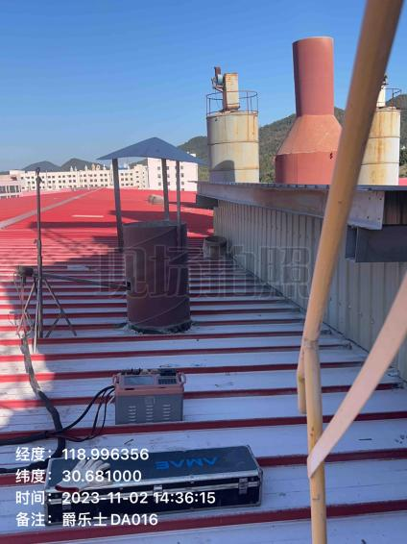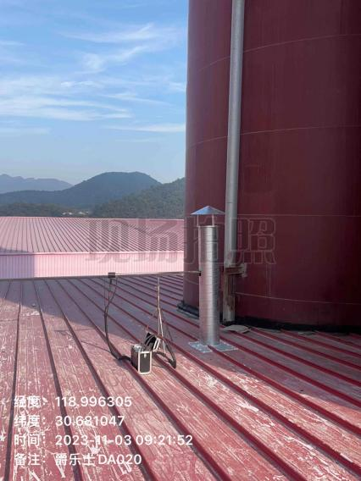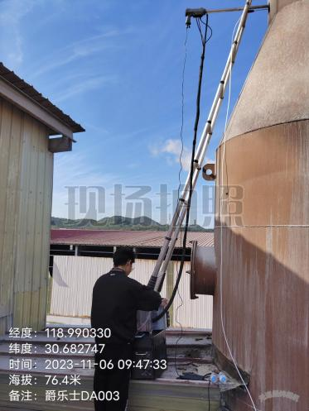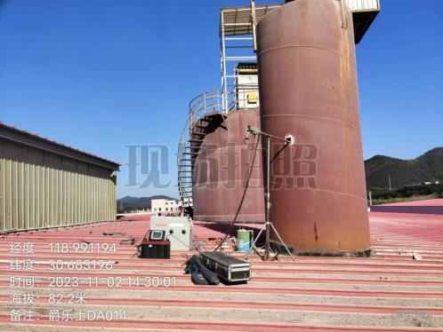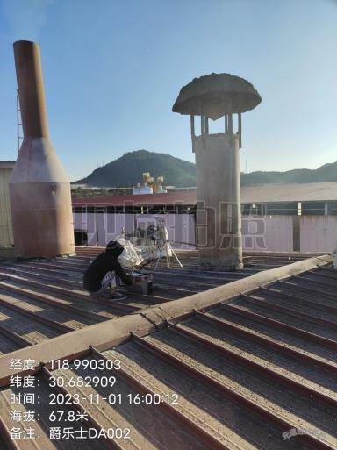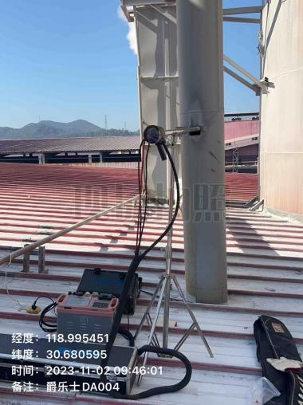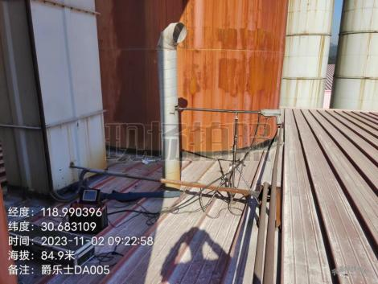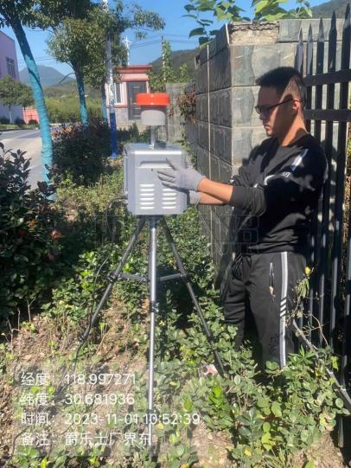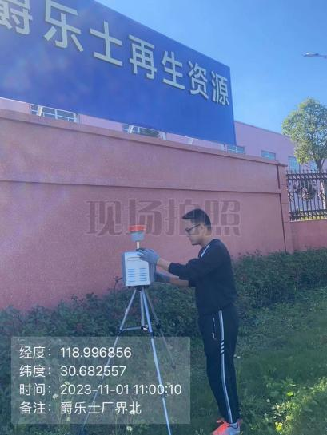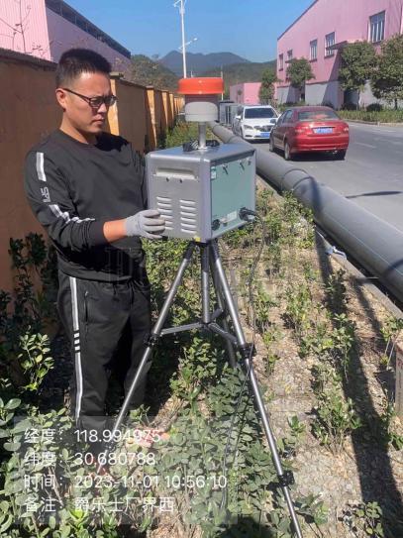
图11-1 现场采样图

十二、验收监测结论：
1、废水：安徽爵乐士再生资源有限公司生活污水排放口中pH为7.0、COD排放浓度为71mg/L、BOD₅排放浓度为19mg/L、SS排放浓度为36mg/L、NH₃-N排放浓度为2.19mg/L、总磷排放浓度为0.98mg/L，生活污水中主要污染物排放浓度满足《污水综合排放标准》（GB8978-1996）中的三级标准及宁国经济技术开发区污水处理厂接管标准。
2、废气：验收监测期间项目1#线、2#线磷石膏投料废气中颗粒物最大排放浓度为1.7mg/m³；1#线石膏烘干废气中颗粒物最大排放浓度为49.5mg/m³；1#线沸腾炉燃烧废气中颗粒物最大排放浓度为25.9mg/m³，二氧化硫的最大排放浓度11mg/m³，氮氧化物最大排放浓度247mg/m³，氨的最大排放速率3.28kg/h；1#线筛分废气中颗粒物最大排放浓度为114mg/m³；1#线粉磨、袋装包装卸料废气中颗粒物最大排放浓度为1.9mg/m³；2#线石膏烘干废气中颗粒物最大排放浓度为105mg/m³；2#线沸腾炉燃烧废气中颗粒物最大排放浓度为27.3mg/m³，二氧化硫的最大排放浓度7mg/m³，氮氧化物最大排放浓度158mg/m³，氨的最大排放速率1.16kg/h；2#线筛分废气中颗粒物最大排放浓度为97.9mg/m³；2#线粉磨废气中颗粒物最大排放浓度为2.4mg/m³；2#线袋装包装卸料废气中颗粒物最大排放浓度为2.2mg/m³；石膏自流平配料、搅拌、包装废气中颗粒物最大排放浓度为9.0mg/m³。厂界无组织排放的颗粒物最大监测浓度为0.130mg/m³，氨最大监测浓度未检出。生物质燃烧产生的废气满足《工业炉窑大气污染综合治理方案》（环大气〔2019〕56号）标准要求，氨满足《恶臭污染物排放标准》（GB14554-93）中标准，颗粒物满足《大气污染物综合排放标准》（GB16297-1996）二级标准限值及无组织排放浓度限值。
3、噪声：验收监测期间，四个监测点位两日厂界四周昼间噪声为55.7-59.1dB（A），夜间噪声为46.4-49.5dB（A）。厂界噪声昼夜监测结果满足《工业企业厂界环境噪声排放标准》（GB12348-2008）3类标准要求，为达标排放。
4、固废：项目产生的固废主要包括一般固废、危险废物及生活垃圾。一般固废有布袋收尘、除铁器筛处的铁粉、脱硫废液，危险废物有废润滑油、废润滑油桶。危险废物暂存于危废间，委托宣城宏顺环保科技有限公司处置。生活垃圾收集后由环卫部门清运。
5、辐射：不涉及。
6、总量核算
本项目生活污水排入宁国经济技术开发区污水处理厂，NH₃-N、COD_{cr}总量本次验收不核算。本项目颗粒物排放总量为4.73t/a，SO₂排放总量为0.212t/a，NO_{x}排放总量为4.25t/a，满足总量控制要求。

安徽爵乐士再生资源有限公司磷石膏综合利用项目（一期）竣工环境保护阶段性验收监测报告意见修改清单
序号 | 修改意见 | 完成情况 | 备注
1 | 明确验收范围，核实项目新增石膏自流平生产线、石膏条板砖生产线有无纳入环评管理（含排污许可）并补充非重大变动说明；明确原料来源、主要成分（包括含水率）和运输方式，核实主要原辅材料的种类和用量；对照国家有关行业污染物排放标准明确相关环境管理要求；核实产污节点，完善生物质燃烧炉烟气防治措施；核实敏感环境保护目标分布变化情况。 | 验收范围已明确，补充非重大变动说明已补充，原辅材料的种类和用量已核实，产污节点已核实，敏感环境保护目标分布变化情况已核实。 | /
2 | 核实各类工艺废气收集、净化效果，对照环评文件及批复要求梳理排气筒设置及数量，补充排气方式变动原因说明，附废气处理设施风机风量等参数并明确匹配情况，完善车辆进出抑尘措施；核实水量平衡图，完善废水收集、处理措施，附污水接管协议或证明；核实固废种类、属性及处理处置途径，完善危废暂存场所建设，危废暂存间内危险废物均须密封暂存，附有效的危废处理处置协议；定期对车间内外地面进行环境清理，持续改善环境。 | 各类工艺废气收集、净化效果已核实，废气处理设施风机风量等参数并明确匹配情况已附，水量平衡图已核实，有效的危废处理处置协议见附件。 | /
3 | 核实环境防护距离规划控制和污染物排放总量符合情况；完善相关场所环保标志标识；附敏感环境保护目标分布图；完善项目竣工环保验收登记表；规范图表，勘误文字。 | 环境防护距离规划控制和污染物排放总量符合情况已核实，敏感环境保护目标分布图已附。 | /

建设项目工程竣工环境保护“三同时”验收登记表
填表单位（盖章）： |  |  |  |  |  |  |  | 填表人（签字）： |  |  |  |  |  |  |  | 项目经办人（签字):
建 设 项 目 | 项目名称 |  | 磷石膏综合利用项目（一期） |  |  |  |  | 建设地点 |  |  |  | 宁国市安徽宁国经济技术开发区汪溪园区汪河路北侧（司尔特化工产业园）
建 设 项 目 | 行业类别 |  | C3012 石灰和石膏制造 |  |  |  |  | 建设性质 |  |  |  | 新建
建 设 项 目 | 设计生产能力 |  | 年产50万吨石膏 |  |  |  |  | 实际生产能力 |  |  |  | 年产40万吨石膏，5万吨石膏自流平，5万吨石膏条板砖 |  |  |  | 环评单位 | 安徽净坤环境科技有限公司
建 设 项 目 | 环评文件审批机关 |  | 宣城市宁国市生态环境分局 |  |  |  |  | 审批文号 |  |  |  | 宁环审批[2023]13号 |  |  |  | 环评文件类型 |  | 报告表
建 设 项 目 | 开工日期 |  | 2023.3 |  |  |  |  | 竣工日期 |  |  |  | 2023.7 |  |  |  | 排污许可证申领时间 |  | 2023.07.26
建 设 项 目 | 环保设施设计单位 |  | 安徽爵乐士再生资源有限公司 |  |  |  |  | 环保设施施工单位 |  |  |  | 安徽爵乐士再生资源有限公司 |  |  |  | 本工程排污许可证编号 |  | 91341881MA8LJ2EU42001P
建 设 项 目 | 验收单位 |  | 宁国市浚成环境检测有限公司 |  |  |  |  | 环保设施监测单位 |  |  |  | 宁国市浚成环境检测有限公司 |  |  |  | 验收监测时工况 |  | 正常
建 设 项 目 | 投资总概算（万元） |  | 5000 |  |  |  |  | 环保投资总概算（万元） |  |  |  | 525.1 |  |  |  | 所占比例（%） |  | 10.5
建 设 项 目 | 实际总投资（万元） |  | 4000 |  |  |  |  | 实际环保投资（万元） |  |  |  | 375 |  |  |  | 所占比例（%） |  | 9.4
建 设 项 目 | 废水治理（万元） |  | / | 废气治理（万元） |  | 360 | 噪声治理（万元） |  | 5 | 固废治理（万元） |  | 10 |  | 绿化及生态（万元） |  |  | / |  |  | 其它（万元） |  | /
建 设 项 目 | 新增废水处理设施能力 |  |  |  |  |  |  | 新增废气处理设施能力 |  |  |  |  |  |  |  | 年平均工作时（h/a） |  | 2000
运营单位 |  |  |  |  |  |  |  | 运营单位社会统一信用代码 |  |  |  |  |  |  |  | 验收时间 |  | 2023.12
污染  物排  放达  标与  总量  控制  （工  业建  设项  目详  填） | 污染物 |  | 原有排放量  （1） |  | 本期工程实际排放浓度（2） | 本期工程允许  排放浓度（3） | 本期工程产生量（4） | 本期工程自身削减量（5） |  | 本期工程实际排放量（6） | 本期工程核定排放总量（7） |  |  |  | 本期工程  “以新带老”  削减量（8） | 全厂实际排放总量（9） | 全厂核定排放总量（10） |  | 区域平衡替代削减量（11） |  | 排放增  减量  （12）
污染  物排  放达  标与  总量  控制  （工  业建  设项  目详  填） | 废水
污染  物排  放达  标与  总量  控制  （工  业建  设项  目详  填） | 化学需氧量 |  |  |  |  |  |  |  |  | 0.02t/a | /
污染  物排  放达  标与  总量  控制  （工  业建  设项  目详  填） | 氨氮 |  |  |  |  |  |  |  |  | 0.0006t/a | /
污染  物排  放达  标与  总量  控制  （工  业建  设项  目详  填） | 废气
污染  物排  放达  标与  总量  控制  （工  业建  设项  目详  填） | 二氧化硫 |  |  |  |  |  |  |  |  | 0.212t/a | 7.586t/a
污染  物排  放达  标与  总量  控制  （工  业建  设项  目详  填） | 颗粒物 |  |  |  |  |  |  |  |  | 4.73t/a | 7.526t/a
污染  物排  放达  标与  总量  控制  （工  业建  设项  目详  填） | 氮氧化物 |  |  |  |  |  |  |  |  | 4.25t/a | 17.07t/a
污染  物排  放达  标与  总量  控制  （工  业建  设项  目详  填） | 与项目有关的其它特征污染物

